ВСТУП

Актуальність теми дослідження полягає в необхідності з’ясування місця і ролі карикатури, чинників, що впливали на зміст, характер і стилістику цих творів, які мали різне походження. Суспільна актуальність проекту вбачається у вивченні закономірностей ідеологічного проектування та реалізації політичних карикатур.
Об’єкт дослідження теоретиків журналістики, друкованих засобів масової комунікації, як правило, виступають словесні тексти різної інтенції. Разом з тим в психології і естетики наголошується, що мислення людини здійснюється за допомогою внутрішньої і зовнішньої мови, але зміст думки не завжди виражається в словесній, синтаксично розчленованої формі висловлювання, тобто існує і т.зв. «Візуальне мислення», що веде до відбиття об'єктів (ширше - інформації про них) в невербалізованих наочності. А на сторінках періодичних видань крім словесних публікацій, як відомо, присутні різного роду зображення, що зберігають і передають інформацію. У цьому сенсі карикатури вимагають сучасного і детального вивчення як специфічного роду повідомлення.
Предмет дослідження - карикатури у ЗМІ.
Мета дослідження - розглянути типологію карикатур у пресі України. Приділити належну увагу політичним карикатурам. Розглянути особливості використання карикатур як полікодового тексту в контексті тенденції візуалізації в сучасних українських ЗМІ. Простежити, які зміни зазнали функції карикатур, їх характер й особливостей оформлення на газетній сторінці. Розробити карикатури, які можуть займати місце у суспільно- політичної газеті.
Вивчення типів газетних текстів і характеру їхнього впливу на читача має багату бібліографію, але не втрачає своєї актуальності у зв’язку з постійним розвитком видавничих технологій, суспільних потреб, інформаційної сфери. У теорії журналістики нині усталилося поняття зображальна журналістика, яка здійснює комунікацію не мовою в лінгвістичному розумінні, а зображеннями. Цей процес отримав назву візуалізації, тобто графічного зображення процесу комунікації, змістового повідомлення чи засобу комунікації.
Значення візуальних елементів, використання несловесних форм на сторінках друкованих видань нині стає предметом наукового інтересу як вітчизняних (Т. Кузнєцова, Н. Миколаєнко, О. Цуканова, Л.Якименко та ін. ), так і зарубіжних науковців (О. Анісімова, А. Бернацька, С. Галкін, А. Каск, О. Скогорева, В. Тулуповта тощо).
Сучасні дослідники вказують на помітне тяжіння медійних текстів до візуальних образів, що можна розглядати і як один із проявів їх інтертекстуальності. Деякі автори говорять навіть про гіпертекстуальність не тільки щодо електронних ЗМІ, а й щодо друкованих, чому сприяє використання вербально-зображальних полікодових форм, або так званих креолізованих текстів, фактура яких складається із двох негомогенних частин – вербальної й невербальної.
Одним із різновидів таких текстів є карикатура, яка не ставала предме- том системного комплексного аналізу, зокрема, відсутні дослідження про особливості її використання на сторінках сучасних періодичних друкованих видань. Саме аналіз особливостей карикатури в українській пресі у контексті українських традицій сатиричної журналістики, дослідження її різновидів, з’ясування функцій і є метою дослідження.
Завдання дослідження:
1. Розглянути види карикатур, які зустрічаються в пресі.
2. Привести приклади карикатур, проаналізувати їх.
3. Зробити акцент на політичних карикатурах,
4. Розробити власні приклади карикатур.

Теоретико-методологічні основи дослідження
Наукових робіт з сучасної карикатури, написаних мало, а ті, що є, носять несистемний, розрізнений характер. Ступінь аналізу творчої діяльності карикатуристів залишається досить низькою, суворого наукового дослідження про карикатурі в друкованих ЗМІ не виявлено.
Е.С. Соніна, наприклад, зазначає такий факт, пов'язаний зі слабкою вивченістю карикатури: «На жаль; сучасні дослідники журналістики звертають мало уваги на карикатуру - може бути, в силу її нібито несерйозність, важкодоступність копіювання та інших причин. ».
А.В. Швирова «Ілюстрована історія карикатури з найдавніших часів до наших днів».
Інша група досліджень - це роботи по карикатурі, написані за останній час. Серед них: кандидатська дисертація Е.А. Артемовой «Карикатура як жанр політичного дискурсу», монографія В.А. Казаньського «Мистецтво сучасної карикатури» і стаття Ю.С. Чаплигіної «Текстові категорії лінгвовізуального феномена карикатури». Дисертаційне дослідження Е.А. Артемовой розглядає карикатуру вузько як один з вторинних жанрів політичного дискурсу. Монографія В.А. Казаневського є культурологічне вивчення феномена сучасної карикатури «без слів». Ю.С.Чаплигіна вивчає карикатуру як специфічну форму креолізованного текста.
Методи дослідження : теоретичний аналіз і систематизація науково-теоретичних і методичних джерел; організаційні методи (метод порівняння); спостереження, вивчення робіт вчених, аналіз ЗМ.
Структура роботи: робота складається з вступу, двох розділів з підрозділами, висновків. Списку використаних джерел та додатків. 1. Розділ: Змістовні та формотворчі особливості карикатури. Типологія і функції карикатури. 2. Розділ: Карикатур в в сучасних Українських ЗМІ і традиціі сатиричної журналістики

Розділ І
«Змістовні та формотворчі особливості карикатури. Типологія і функції карикатури»
1.1. Поняття й види карикатури
Слово «карикатура» походить від італійського «caricare» – «навантажувати, перебільшувати». Автори видання «Кругосвет» визначають карикатуру як підкреслене перебільшення, спотворене зображення людини, речі чи події [5, 432].
В «Большой советской энциклопедии» цей термін розглядається у широкому й вузькому сенсах: у першому випадку – це будь-яке зображення, де свідомо, цілеспрямовано створюється комічний ефект, поєднується реальне й фантастичне, перебільшуються і загострюються характерні риси фігури, обличчя, манери поведінки людей, змінюються їх співвідношення з оточуючим середовищем; у другому, – як особливий жанр образотворчого мистецтва, що є основною формою образотворчої сатири і володіє чітким ідейним соціально-критичним спрямуванням [7, 427].
О. Вороніна виокремлює такі особливості карикатури як «сміхового» жанру:
1) створюється завдяки прийому перебільшення (обов’язково в бік ницості);
2) становить поєднання реального і ірраціонального;
3) повчає і виховує;
4) засуджує і висміює;
5) обов’язково створює комічний ефект [2, с.15].
Існує багато визначень терміну «плакат». У «Популярній художній енциклопедії» – це «твір мистецтва, виконаний з агітаційною, рекламною чи навчальною метою» [14, с.124 – 125].
Ю. Сорокін та Є. Тарасов трактують плакат як один із засобів «мовного і немовного впливу спрямованого на формування певних ціннісних установок у професійній та суспільній діяльності» [1, с.182].
А механізм цього впливу вбачається в трансляції інформації, формування на її основі уявлень про оточуючу дійсність, інтересів та потреб, аксіологічних та світоглядних орієнтирів громадян, і врешті-решт, стимулювання їх до певних дій.
Карикатура має дещо інше комунікативне призначення – критику найактуальніших політичних, економічних та соціокультурних проблем, що визріли в суспільстві. Однак карикатурі притаманний не безпосередній, а опосередкований вплив на світогляд і політичні симпатії та антипатії адресата. Спільним для плаката і карикатури деякі фахівці вважають «завдання впливу на реципієнта» [8, с.57].
Якщо бути зовсім точним, то слід вести мову не про завдання, а про властивості плаката і карикатури. До них Артьомова відносить: залучення до зображення невимушеної уваги (наприклад, завдяки контрасту); утримання уваги реципієнта і стабілізацію його зацікавлення; наявність елементів відчуження, нових сенсів, що, не деформуючи установки на власне сприйняття, підштовхують реципієнта не до механічного впізнання, а до його «прочитання» та фіксації (додамо – й осягнення) сенсу [4, с.57].
Плакату й карикатурі властиві внутрішньокадрові структурний, ідентифікаційний та дейктичний зв’язок. Вони закладають основи механізму взаємодії вербального й образного компонентів, «необхідного для адекватної інтерпретації сенсу та забезпечення зв’язності у межах знакового простору плаката і карикатури» [4, с.57].
Для сприйняття плаката й карикатури необхідні культурологічні навички цих творів, що формуються під впливом культурного фонду і фону, притаманного певній лінгвокультурній спільноті [18, с.58].
Пояснюючи природу плаката, мотиваційні чинники його появи, дослідники насамперед вказують на суспільний запит. Якщо вести мову загалом про плакатну продукцію, то слід погодитися з думкою, що він, зазвичай, виконує замовлення певної соціальної групи. У каталозі виставки «Соціальні замовлення: тиражна графіка Німецької Демократичної Республіки» наголошувалося, що «політика соціального замовлення виконує функцію ініціатора, мецената, організатора процесу художньої творчості. Мова йде не про диспетчерський пункт з розподілу замовлень, а про творчу співдружність, про форму виразу довірчих відносин між суспільством і мистецтвом, між трудящими і художниками: завдання полягає в тому, щоб схилити останніх до нових життєвих фактів та явищ, інтерпретувати їх по-своєму» [13, с.64].
Наведена цитата ілюструє швидше уявний світ «соціалістичної доби», ніж реальний стан справ, особливо коли йдеться про політичний плакат. У дійсності все виглядає набагато простіше й прагматичніше. Авторитарні й тоталітарні режими виступають не просто «замовниками» такого продукту, а промоутерами всього процесу: від генерування політичних меседжів і відбору виконавців – до способів поширення і контролю за ефективністю впливу. Отже, в цьому випадку держава виступає «диспетчерським пунктом» та жорстким контролером усіх стадій підготовки, використання і результатів дії цього засобу обробки масової свідомості.
Політичний плакат і карикатура функціонують у сфері політичного дискурсу, який безпосередньо й опосередковано пов’язаний з ідеологією, економікою, соціокультурними явищами в житті певної країни та міжнародними відносинами.
Є. Шейгал визначає використання мови політики (політичного дискурсу) як інструмента політичної влади й розглядає такі функції політичного дискурсу:
1) соціального контролю (формування передумов для маніпулювання суспільною свідомістю);
2) легітимації влади (пояснення й виправдання рішень щодо розподілу влади і суспільних ресурсів);
3) відтворення влади (зміцнення прихильності до існуючої влади);
4) орієнтації (через формулювання цілей і проблем, формування картини політичної реальності у свідомості соціуму);
5) соціальної солідарності (інтеграція в рамках усього соціуму чи окремих соціальних груп);
6) агональна (ініціювання й розв’язання соціального конфлікту; вияв незгоди та протесту проти дій властей);
7) акціональна (проведення політики через мобілізацію чи «наркотизацію» населення: мобілізація полягає в активізації й організації прихильників, «наркотизація» означає процес умиротворення й відволікання уваги населення) [33, с.36].
В. Карасик виокремлює такі складові політичного дискурсу:
а) учасники;
б) хронотоп;
в) цілі;
г) цінності (у тому числі ключовий концепт);
д) стратегії; е) матеріал (тематика);
є) різновиди і жанри;
ж) перезентні (культурогенні) тексти;
и) дискурсивні форми [39, с.6].
Жанри політичних плакатів і карикатури перебувають на стику кількох типів дискурсу – політичного, художнього і мас-медіа. В останньому випадку своєрідними 47 «ретрансляторами політики, посередниками між владою і суспільством, агентами впливу» держави чи окремих політичних сил (груп) є журналісти [13, с.25].
Художній дискурс виступає продуцентом засобів образного обрамлення певних політичних меседжів, які необхідно донести до свідомості мас. За словами Є. Шейгал, «у тих галузях, художнього дискурсу, які дотичні до поля політики, тією чи іншою мірою існує соціальне замовлення» [4, с.30].
Політичні карикатури і частина плакатів належать до сміхового простору (комічного чи гумористичного дискурсу). Теоретичні підходи до аналізу функціональних можливостей виразності комічного вироблені у працях літературознавців (М. Бахтіна, Ю. Борєва, В. Проппа), філософів (А. Бергсон, А. Дмитрієва, А. Сичова), психологів (З. Фрейда), журналістикознавців (А. Тепляшиної) та інших вчених. Ці напрацювання дають підстави вважати, що комічне спроможне не тільки сприяти пізнанню оточуючого світу, а й впливати на нього і змінювати його. Це перетворює комічне на ефективний інструмент впливу на суспільство, а отже, й на важливу частину механізму публіцистики.
Таким чином, комічне здатне наповнити і доповнити ЗМІ «особливим високоефективним контентом, стати інструментом з підвищеними можливостями інтерпретації, нести людині власне бачення вирішення певної суспільної значущої проблеми, адаптуючи, спрощуючи цей контент до фонового аналітичного потенціалу реципієнта.
Комічне не просто інтерпретує, а розширює «приймальний пристрій» аудиторії, семантично й естетично повніше доносить факт реципієнту, даючи можливість «розсувати» рамки семантичного сприйняття аудиторії через підключення нових, часом неочікуваних форм і поєднань» [4, с.8- 9].
В. Карасик, акумулюючи наукові уявлення про смішне/комічне, зводить їх до таких ознак: у філософії – це оціночне протиставлення несерйозних ігрових засад серйозним, діловим; в естетиці – це м’яка форма критики неприємного, відразливого; у психології – це несподівана розрядка емоційного напруження; у соціології – це карнавальне перевертання соціальних цінностей. При цьому гумористичний дискурс трактується як текст, занурений у ситуацію сміхового спілкування [3,с. 83].
Комічне виступає як естетична форма критики, «гостра, творчо активна її форма, що передбачає свідомо активне сприйняття, ставлення з боку аудиторії», а сміх розглядається як реакція усвідомлення добра і зла [35, c.14].
На перетині з політичним дискурсом тканина (матеріал) комічного дискурсу присвячується переважно політичним подіям.
Специфіка жанру політичних плакату й карикатури обумовлюється їх інтеграцією в жанрові простори чотирьох типів дискурсу [19, с.70].
Автори «Популярної художньої енциклопедії» визначають жанр карикатури як «особливий жанр образотворчого мистецтва (як правило, графіки), що є основною формою зображувальної сатири і володіє чіткою ідейною соціально-критичною спрямованістю» [20, c.311-313].
Зарубіжні дослідники розчленовують політичну карикатуру на два складових елементи: гротескне зображення людини й алюзії, що формують контекст, в якому «живе» персонаж. Завдяки семіотичному підходу, що формує самостійний сегмент наукового пошуку – семіологію візуальної комунікації, яка оперує терміном «код», візуальні образи нарівні з буквенним текстом можна віднести до феноменів комунікації [15, с. 240].
Політичний плакат і карикатура створюються за допомогою візуального й мовного кодів. При цьому образний ряд кодується зображувальними кодами, а словесний – мовними. «Кодом» вважають систему символів/знаків та правила їх поєднання, які поділяє більшість адептів певної культурної спільноти, а сама система знаків використовується для генерування і трансляції смислових значень всередині культури та для неї [38, с. 240].
Поряд з суто мовним і низкою візуальних кодів (технічним, репрезентативним, іконічним та іконографічним) у смисловому просторі політичних карикатури і плаката також задіяні соціальний, культурний, стилістичний та ідеологічний коди. Їхнє поєднання формує текст карикатури і плаката, при цьому між ними діє механізм включення [21, с.128].
Персоналії та події, віддзеркалені в політичних плакаті й карикатурі спочату фіксуються соціальними кодами, що складаються з візуального (зовнішній антураж явища, поведінка, одяг, жести, зовнішність персоналій) та мовного (мовні особливості учасників зображених подій, тексти ЗМІ, назви, тощо.
Вивчення типів газетних текстів і характеру їхнього впливу на читача має багату бібліографію, але не втрачає своєї актуальності у зв’язку з постійним розвитком видавничих технологій, суспільних потреб, інформаційної сфери. У теорії журналістики нині усталилося поняття зображальна журналістика, яка здійснює комунікацію не мовою в лінгвістичному розумінні, а зображеннями. Цей процес отримав назву візуалізації, тобто графічного зображення процесу комунікації, змістового повідомлення чи засобу комунікації.
Значення візуальних елементів, використання несловесних форм на сторінках друкованих видань нині стає предметом наукового інтересу як вітчизняних (Т. Кузнєцова, Н. Миколаєнко, О. Цуканова, Л.Якименко та ін. ), так і зарубіжних науковців (О. Анісімова, А. Бернацька, С. Галкін, А. Каск, О. Скогорева, В. Тулуповта та ін.).
Сучасні дослідники вказують на помітне тяжіння медійних текстів до візуальних образів, що можна розглядати і як один із проявів їх інтертекстуальності. Деякі автори говорять навіть про гіпертекстуальність не тільки щодо електронних ЗМІ, а й щодо друкованих, чому сприяє використання вербально-зображальних полікодових форм, або так званих креолізованих текстів, фактура яких складається із двох негомогенних частин — вербальної й невербальної.
Одним із різновидів таких текстів є карикатура, яка не ставала предме- том системного комплексного аналізу, зокрема, відсутні дослідження про особливості її використання на сторінках сучасних періодичних друкованих видань. Саме аналіз особливостей карикатури в українській пресі у контексті українських традицій сатиричної журналістики, дослідження її різновидів, з’ясування функцій і є метою дослідження.
1.2. Карикатура в українському сатиричному виданні початку ХХ ст. як різновид «креолізованого тексту»
Сатиричні журнали, оформлені оригінальними карикатурами та малюнками, надзвичайно широкого тематичного діапазону – від висвітлення гострих політичних і соціальних проблем до легкого розважального гумору були особливо цікавим явищем початку ХХ століття в Наддніпрянській Україні. Хоча й виходили вони переважно російською мовою, були елементом загальної системи російської журналістики, відображаючи основні тенденції й закономірності її розвитку. Дослідники традиційно виокремлювали три періоди в більш ніж двохсотлітньому роз- витку російської сатиричної публіцистики до початку ХХ століття: 1769-1774; 1857-1864; 1905- 1907 [19, 5-6; 11, 147].
Якщо сатира першого періоду тяжіла своїми виражально-зображальни- ми засобами до літератури, то в наступні періоди все помітніше оформлювалися журналістські особливості. Активний розвиток сатиричної та гумористичної журналістики припадає на кінець 50-60-х років ХІХ століття. Саме у цей час формуються її періодичність, обсяг, обов’язковою стає наявність карикатур. Характерним для аналізованого періоду стає такий тип видання, у якому основний задум осягається насамперед шляхом загального глядацького сприйняття журнальної шпальти, а потім уже більш детальним знайомством із матеріалом [18,с. 242].
Український дослідник В. Хмурий причини розквіту графічної сатири формулює достатньо образно: «Стиснута залізними обценьками цензури громадська думка з першим вітром політичної бурі вирвалась і на початку, маневруючи пильним оком цензури, а далі вільно поли- лася на сторінках численних сатиричних журналів» [20,с. 12].
Нова українська преса переважно створювалася певними класами, їхніми політичними партіями й групами для пропаганди своїх ідей. Науковці вказують, що українську пресу можна класифікувати не лише за політичним її спрямуванням, а й за тим, на які верстви суспільства вони були орієнтовані [17,с. 20].
Це зауваження набуває особливого значення з огляду на якісні ха- рактеристики української читацької аудиторії: революція 1905 року застала український народ малограмотним (за переписом населення 1897 р. 85,4 % мешканців України, були неписьменними; найнижчі показники з цього приводу мали: Полтавська (16,9 %), Харківська (16,8 %), Подільська (15,5 %) губернії). Але навіть письменний мужик на той час не звик до газети як до щоденної потреби. Не звик він і до української газетної мови, термінології: вживані пресою нові слова селяни не розуміли, оскільки звикли тільки до свого діалекту та знайомої їм російської мови, тому й чекали російських газет з новинами [17, с.30].
Роль демократичної преси на початку століття була надзвичайно важливою – в умовах відсутності своєї національної школи саме вона, за словами Є. Чикаленка [21, с. 61], повинна була виховати «і неграмотний сільський народ, і зросійщеного міського обивателя, і пана, який «бри- диться літературною українською мовою» [4, с. 54].
Д. Дорошенко вказував і на таке її не менш епохальне завдання, як вироблення нової газетної мови, на ґрунті мови народної й літератури [7, с. 87].
Гумористично-сатиричні видання як особливий тип, що задовольняв очікування аудиторії, стали проміжною ланкою тогочасної української журналістської публіцистики на шляху від російськомовної до україномовної, причому саме завдяки вдалому й органічному поєднанню на своїх сторінках двох типів тексту вербального і невербального (у вигляді малюнка й карикатури).
За низького рівня грамотності населення в Росії аж до початку XX ст. візуальні образи не могли не займати домінуючого положення в пресовій, як і загалом у культурній комунікації [23, с. 13-86].
На українських же територіях ситуація ускладнювалася й іншими причинами: українська мова, через тривалий період гоніння й заборони, не готова була до обслуговування публіцистичного дискурсу, вона перебувала на етапі вироблення не лише стилістичних, а й орфографічних норм. Саме ілюстрації в умовах несформованості мовних і стилістичних засобів сатиричної публіцистики, як власне, й української публіцистики взагалі, неготовності читачів до сприйняття складних текстів українською мовою, яка перебувала на етапі становлення як система, ставали важливим засобом передачі інформації, до того ж дуже емоційним і дієвим. Такі тексти, попри свою зрозумілість і доступність для широкої аудиторії, відрізнялися й наочністю, сприяли більш цілісному сприйняттю інформації. Попри відсутність єдиного визначення поняття «сатиричне видання» (сатиричний журнал»), аналіз дефініцій, запропонованих різними авторами, серед яких журналістикознавці, мистецтвознавці, історики, свідчить про те, що обов’язковим їх елементом визнається ілюстрація (карикатура, реалістичний малюнок, шарж, віньєтка тощо). [2, с. 86].
Аналіз ілюстративної частини сатиричних журналів періоду першої російської революції свідчить про її розмаїття й неоднорідність, однак найбільшою є питома вага графічної сатири, представленої карикатурами. С. Рощупкін вказував на зміну функціонального призначення карикатури на різних історичних етапах: спочатку вона розглядалася лише як ілюстрація до літературного тексту книги чи журналу; у 1905-1907 рр. політичний рисунок викристалізувався в твір, органічно пов’язаний із газетною сторінкою, який має самостійне значення.
Змінюються й творчі прийоми, які відображають новий підхід до ролі засобу і його особливого значення: прийоми станкової картини й малюнка, які часто переносилися в сатиричну графіку до 1905 року (перспективна побудова, «тілесність форми», світлотінь, напівтони, плями), поступаються місцем специфічно графічним художнім засобам. Лінії набувають виразності, гостроти, зникає плавність, гра світла й тіні. Газетна карикатура поступово набуває плакатної форми [16, с. 18].
Зростає її роль у періодичних виданнях сатиричного типу – дослідники говорять навіть про «експансію» сатиричних зображень у пресі і зміщення акцентів в ілюструванні багатьох журналів у 1905-1906 рр. [17, с.14].
Мистецтвознавець А. Каск на основі узагальнення жанрової структури, сюжетики й естетики журнальної ілюстрації в Росії ХVІІІ-ХІХ століття підсумовує, що сатирично-гумористичний малюнок, який зазвичай супроводжується підписом, являє собою креолізований текст, фактура якого складається із двох негомогенних частин – вербальної й невербальної. Виразність такого тексту, на думку дослідниці, залежить від обох складових і від органічності їх поєднання [14 ,с. 130].
В.Ю. Жуков, визнаючи сатиричні видання синтетичним джерелом інформації, підкреслює органічне поєднання на газетній шпальті тексту й іконографії. Наративне за способом відображення дійсності, воно, на його думку, відображає епоху в яскравих поняттях, в образах, які запам’ятовуються [10, с. 63].
З часом у публіцистиці ілюстративна частина піддається деформаціям – виробляється своєрідний тип малюнка, який не схожий на книжну ілюстрацію. До його особливостей вчені відносять: лаконічність; гротескно-виразний стиль із збереженням безпосереднього реального спостереження [15, с. 131].
А. Каск вказує, що наявність у виданні зображень для «низового» читача компенсувало бар’єр, що органічно виникав через малограмотність, робило видання більш доступним для розуміння, давало можливості отримати деякі відомості без додаткових зусиль [14, с. 148].
Вельми показовою у зв’язку з цим є настанова редакції газети «Искра» давати матеріали, зрозумілі найширшим масам читачів, насамперед робітникам і селянам, уникаючи публікації складних, нелегких для сприйняття [1, с. 37]. Тобто, визнавалася важливість візуальної, або зображальної компоненти друкованих видань, орієнтованих на певні сегменти аудиторії. У сучасній теорії журналістики надійно прописалося поняття зображальна журналістика, яка здійснює комунікацію не мовою в лінгвістичному розумінні, а зображеннями [2, с. 129].
Цей процес отримав назву візуалізації, тобто графічного зображення процесу комунікації, змістового повідомлення чи засобу комунікації [2, с.48].
Німецькі дослідники З. Вайшенгерг, Г. Й. Кляйнштойнбер, Б. Пьорксен [2,с. 130] трьома стовпами зображальної журналістики, незважаючи на розмаїття зображень у журналістському сенсі, вважають фотографію, політичну карикатуру та інформаційну графіку. Попри наявність ґрунтовних наукових знань про семантику, прагматику і синтаксис текстів, про їхню логіку, сприйняття та їхній вплив, ситуація із зображеннями, зокрема в журналістиці, менш досліджена. Однак учені підкреслюють, що людський апарат почуттів інакше обробляє візуальні символи, ніж інформацію у вигляді друкованих текстів, логіка сприйняття й пригадування візуальної інформації - інша, враження від споглядання не створює чіткої межі між зображеним і зображенням, що створює, на думку вчених, ілюзію безпосереднього, інтуїтивно наявного інформаційного змісту.
З цим пов’язаний конотат тривіальності [2, с. 131]. Дослідники визнають, що всі записані тексти раціоналізовані, візуальне ж повідомлення спрямоване, насамперед, на емоційне сприйняття. Останнім часом все більшого поширення набуває уявлення про людину, як про носія логіки емоцій, пристрастей, вражень, тому увага до зображальних елементів у науковому дискурсі посилюється [23, с. 380].
Дослідники жанру політичної карикатури також вказують, що «мовою зорових образів сатирична графіка пропонує певне тлумачення й оцінку того, що сталося, звертаючись при цьому не тільки до свідомості людини, але, насамперед, до його емоційного сприйняття» [5,с. 294].

1.3. Текстові категорії лінгвовізуального феномена карикатури
Визнання карикатури специфічною формою креолізованного тексту в даний час не потребує доказів. Інтерес для дослідження становить вивчення характернихрис і особливостей даного виду тексту, тобто того, що дозволяє назвати карикатуру текстом взагалі і виділити її в самостійну групу текстів.
Е.А. Артемова (Артемова, 1999), досліджуючи політичні карикатури, називає 4 категорії, властиві обом типам карикатур (однокадрових і багатокадрових): категорію системності, цілісності (або завершеності), модальності та інформативності.
Причому категорії системності та завершеності у неї пов'язані один з одним і по суті представляють одну категорію. Крім того, вона називає ще одну категорію - категорію членімості, якою володіє лише другий багатокадрової тип карикатури.
Категорія системності. У художньому творі нічого не існує випадково або саме по собі, навпаки, кожен елемент входить у загальну систему, яка створюється і функціонує для виконання спільної єдиної мети. Як приклад наведемо карикатуру, на якій зображені санітари. Вони везуть трупи, причому місцем дії є поле. Карикатура демонструє неможливість зміни (перефразирования) коментаря, що є рядком із знаменитого вірша Р. Бернса "When a body meets a body comin 'through the rye", так як комізм в даному випадку полягає в актуалізації цього рядка за рахунок незвичайного сприйняття графічного плану. (Досить яскраво в цій карикатурі простежується також і категорія модальності - незвичайне авторське осмислення рядки вірша).
Категорія цілісності. Категорію системності Є.А. Артемова пов'язує з категорією цілісності чи завершеності, для якої характерна модальна і прагматичнаспрямованість, тому що автор сам вирішує, на якому етапі роботи закінчити твір. На думку Є.А. Артемової, специфіка категорії системності (завершеності) в карикатурі полягає в наступному:
- тісна інтеграція вербального і невербального елементів, які взяті самостійно, окремо один від одного, втрачають сенс, тобто втрачають інформативність;
- чіткі просторові рамки;
- наявність підпису автора.
В якості прикладу розглянемо карикатуру, на якій зображена стоянка машин. Всі машини засипані снігом. Коментар "Which of them is ours ...?» («Який же з них наш ...?») є реплікою жінки, з якою вона звертається до чоловіка. Поза графічного контексту цей коментар набуває занадто багато варіантів трактування, тобто стає в сенсі змісту комізму безглуздим, надаючи повну свободу фантазії, можливість віднести цю фразу до чого завгодно.
Категорія модальності. Е.А. Артемова називає її обов'язковою, оскільки вона є результатом суб'єктивного авторського осмислення дійсності (в цьому ми з нею абсолютно згодні, тому що карикатура - це індивідуальне бачення світу автором). У карикатурі ця категорія завжди чітко виражена, чому сприяє поєднання вербального ряду з візуальними образами, передає іронію і сарказм автора. [1, с.56].
Наявність підпису в якості заявки на авторство також можна розглядати як прояв модальності. Наприклад, карикатура, на якій зображена лавка «Weepy and Sniffields, Ltd». Вона просто набита різними речами, пов'язаними з ім'ям принцеси Діани - прапор, декоративні тарілки, чайник, горщики з зображенням Діани, енциклопедія «Діаніка» і т.д. У карикатурі ясно відчувається критичне ставлення автора до наживи торговців на трагічній загибелі всіма улюбленої принцеси. Це виражається «мовцям» назвою самої крамниці («Weepy» утворене від «to weep» - «плакать оплаківать»; «Sniffields» - від «sniff» - «сопіння») і вербальної стороною карикатури, а саме словами власника крамниці, явно задоволеного таким станом справ – «Yes, a year later the grief and sorrow remain as deeply felt as ever ... I'm happy to say». («Дуже радий сказати, що навіть через рік горі все так само глибоко як і колись»). [1, с. 24].
Категорія інформативності (за І. Р. Гальперіну основна категорія тексту). І.Р. Гальперін розрізняє 3 види інформації:
- змістовно-фактуальную інформацію (те, що ми бачимо),
- змістовно-концептуальну (відбиває ставлення автора);
- змістовно-подтекстовую інформацію, для розуміння якої необхідна наявність певних фонових знань - пресуппозиції (Гальперін , 1981). Е.А. Артемова виділяє види пресуппозиції:
- екстралінгвістичну (знання в галузі науки, культури, літератури, соціальні знання);
- політичну Пресупозиція (знання політичних подій, візуальне знання політичних персоналій, партій, їх символіки);
- логічна Пресупозиція (уявлення про природні відносинах між подіями, встановлення логічного зв'язку між експліцитним смислом твору і імпліцитно присутніх глуздом у свідомості комунікантів);
- лінгвістична Пресупозиція (знання мовної дійсності, особливостей мови, знання графічних і суперсегментівних коштів, актуальних для породження, вираження і сприйняття вираженої інформації).
Сприйняти карикатуру повністю (маємо на увазі її комізм) можна лише за наявності політичної пресуппозиції - мова йде про проблему епідемії серед овець і вимушених заходів, прийнятих у зв'язку з цим (масовий забій худоби, на який і вказує слово «slaughtered»). Власне це і є причиною королівської безсонні, рада її чоловіка так само вказує на це.
Правомірним, доповнити розглянуту класифікацію також такою категорією як оформленість, яка проявляється в існуванні особливих «знаків тексту» - заголовка, початку і кінця тексту (які варіюються залежно від типу тексту і таким чином визначають його). Значну роль тут відіграє графічна оформленість тексту. У нашому випадку з карикатурою стереотипними способами текстооформленія, що визначають її як специфічну форму креолізованного тексту є:
- наявність вербальної та графічної сторони;
- наявність підпису / коментарю під малюнком або в рамках карикатури (для більшості карикатур);
- наявність рамки, що визначає кордон карикатури.
Що стосується багатокадрових карикатур, то по відношенню до них можна сказати про існування категорії логічності, яка полягає в наявності певного порядку між кадрами, і порушення якого призведе до втрати сенсу карикатури.
Отже, підбиваючи підсумки нашого дослідження, ми можемо зробити висновок про те, що розгляд текстових категорій та специфіки їх реалізації у досліджуваної нами різновиди креолізованного тексту показує, що малюнок і текст в карикатурі являють собою єдине композиційне ціле, де характер одного з них залежить від характеру іншого і визначає його. Малюнок є графічним фоном, умовою, набором обмежень - ситуативним контекстом, позбувшись якого підпис не буде смішною.
1.4. Історія виникнення та розвитку карикатури
Функціональне призначення карикатури на різних історичних етапах
змінювалося — вона розглядалася і як ілюстрація до вербальних текстів, і як
самостійний публіцистичний твір, що являє собою різне співвідношення образотворчої та словесної частини.
Карикатура, переживала періоди розквіту, що супроводжували активний розвиток сатиричної журналістики, на етапах суспільних перетворень, так і періоди відносно спокійного побутування в культурному середовищі того чи іншого народу.
Гумористично-сатиричні видання початку ХХ століття як особливий тип, що задовольняв очікування аудиторії, стали проміжною ланкою тогочасної української журналістської публіцистики на шляху від російськомовної до україномовної, причому саме завдяки вдалому й органічному поєднанню на своїх сторінках двох типів тексту вербального і невербального (у вигляді реалістич ного малюнка й карикатури).
За низького рівня грамотності населення в Росії аж до початку XX ст. візуальні образи не могли не займати панівного положення в пресі, як і загалом у культурній комунікації [14, с. 13-86].
На українських же територіях ситуація ускладнювалася й іншими причинами: українська мова, через тривалий період гоніння й заборони, не готова була до обслуговування публіцистичного дискурсу, вона перебувала на етапі вироблення не лише стилістичних, а й орфографічних норм.
Саме ілюстрації в умовах несформованості мовних і стилістичних засобів сатиричної публіцистики, як власне, й української публіцистики взагалі, неготовності читачів до сприйняття складних текстів українською мовою, яка перебувала на етапі становлення як система, ставали важливим засобом передачі інформації, до того ж дуже емоційним і дієвим. Такі тексти, попри свою зрозумілість і доступність для широкої аудиторії, відрізнялися й наочністю, сприяли більш цілісному сприйняттю інформації.
Карикатура була важливим зображально-змістовим елементом цього типу видань, розрахованого на масового читача, строкатого в культурно-освітньому відношенні. Саме цей вид зображальних форм став одним із важливих типоформувальних чинників для сатиричних видань.
Узагальнення наукових джерел і аналіз української сатиричної публіцистики різних періодів дає підстави стверджувати, що сатиричні видання загалом і насамперед журнали — це ілюстровані видання. Під ілюстрованими виданнями розуміють ті, у тексті яких, на палітурках, вкладках містяться графічні зображення (малюнки, фотографії, гравюри тощо), що доповнюють, поглиблюють, пояснюють зміст творів [4, с. 94].
Терміном ілюстрація в дослідженні: А.Каск позначається будь-яке вміщене у видання зображення, що супроводжує, доповнює ілюструє текст: чи то віньєтка, чи то репродукція, сюжетний малюнок, карикатура, факсимільне відтворення документа, фотографія, креслення тощо, створене безпосередньо для оформлення друкованого видання, в данному випадку — журналу [7, с. 2].
Однак, очевидно, використання терміна ілюстрація буде не зовсім виправданим щодо карикатур у перших українських сатиричних журналах. Там вони були, імовірно, самостійним і досить дієвим публіцистичним жанром, що представляв собою поєднання зображення й лаконічної вербальної частини.
В.Ю. Жуков, визнаючи сатиричні видання синтетичним джерелом інформації, підкреслював органічність поєднання на газетній шпальті тексту й іконографії. Наративне за способом відображення дійсності, воно, на його думку, відображає епоху в яскравих поняттях, в образах, які запам’ятовуються [6, с. 63].
М.Б. Шатрова, посилаючись на наукові джерела, підсумовує, що ілюстрація є тією частиною видання, яка спрямована на візуальний показ змісту авторської роботи. На її думку, однією із вимог, що висувалася до художника к. ХІХ — початку ХХ століття, було забезпечення концептуальної єдності ілюстрацій і тексту [13, с.8].
З часом у публіцистиці ілюстративна частина піддається деформаціям — виробляється своєрідний тип малюнка, який не схожий на книжну ілюстрацію.
До його особливостей вчені відносять: лаконічність; гротескно-виразний стиль із збереженням безпосереднього реального спостереження. Мистецтвознавець і художній критик В. Хмурий вказував, що для трактовки сюжету художники-сатирики 1905-1906 років використовували сатиричний реалістичний, реалістично-гіперболічний, символічний малюнок та реалістично-підкреслений портрет-карикатуру [12, с. 13].
Б.Віппер функціональне призначення карикатури як графічного мистецтва визначає як формування комічного враження, висміювання й осуд (на думку дослідника, карикатура обов’язково повинна бути негативною, оскільки вона завжди виникає через незадоволеність чимось, завжди містить критику), повчальність, боротьбу, «активне знущання»; гостру тенденційність, агітаційність, виховний момент [3, с 67].
Схожу позицію займає й сучасний німецький учений Т. Кніпер — на його думку, карикатура: критикує і контролює; стимулює процес формування думки (також стосовно політичних подій і процесів) та волі реципієнтів; розважає, допомагає відволіктись, відпочити[2, с. 131].
О. Анісімова, досліджуючи рекламні тексти й політичні плакати, розділила всі функції на дві великі групи: універсальні, притаманні усім полікодовим (креолізованим) текс- там, і специфічні, характерні для конкретного виду комунікації.
До основних універсальних функцій зображень, як засобів візуальної комунікації, дослідниця відносять інформативну, атрактивну, експресивну й естетичну. Особливими функціями зображень називає: символічну, ілюстративну, аргументаційну, евфемістичну, функція створення іміджу, характерологічну, сатиричну.
Залежно від типу тексту зображення, зокрема карикатура, виконували різний набір функцій.
Пізніше, із формуванням системи сатиричних жанрів, роль карикатури змінюється, на перший план поступово виходить функція ілюстрування вербальних журналістських текстів. В ілюстрованих гумористично-сатиричних виданнях простежується тенденція до збільшення кількості малюнків з домінуванням тексту або таких творів, у яких підпис і малюнок представляють собою штучне поєднання. Далі ця тенденція міцніє, і з часом усе більша роль відводиться публіцистичному тексту.
А. Каск зауважує, що графіка починає виконувати формальну роль, її завданням стає лише збереження жанрової специфіки самого видання як ілюстрованого [7, с. 142].
Наукові й періодичні видання підтверджують зміну ролі карикатур і підходів до творчого процесу роботи над ними. Так, у сатиричних журналах початку ХХ століття спочатку малювалися карикатури як оперативне відображення суспільних подій, пізніше у редакції колективно «творили» підписи до них.
Причому, цю роботу вважали другорядною й невдячною. Оскільки творчість була колективною, то тексти подавалися без авторів. Нерідко ж авторами були самі художники.
Про пріоритетність у творчому процесі роботи над карикатурами у сатиричних виданнях радянського періоду, також щедро ілюстрованих, говорив М. Г. Семенов, згадуючи так звані «темні засідання», на яких обговорювалися теми для карикатур, у журналі «Крокодил» [8, с. 32-33]. Пізніше про них писав і майстер карикатури Б. Ефимов [5, с. 49-50].
Нині ж українські карикатуристи, співпрацюючи із друкованими ЗМІ, ілюструють готові аналітичні матеріали або ж адаптують до відображуваних тем свої роботи, виконані з того чи іншого приводу. Публіцист К. Рильов згадував, що коли відомий українсь кий карикатурист Анатолій Казанський опинився у «Дні», «у нього вже був власний багаж оригінальних ідей, сюжетів та персонажів. Це допомогло йому витримати стрімкий темп газетного конвеєра. Деяких героїв він використав зі своїх геніальних «сюрів» для карикатур. І навпаки, карикатури, створені з новинних приводів, з моментальних імпульсів дотепності, поповнювали колекцію персонажів його глобальних сюрреалістичних полотен» [11, с. 26].
Карикатура поступово втрачає свою самостійність, об’єднується із кни-
гою і журналом. Ілюстрацією такої трансформації може слугувати й зміна самого терміна на позначення карикатури в англійській мові: до 1750 року
«hieroglyphies» (ребус); після 1830 року — «cartoon» (гумористична картинка)[3, 56].
Більшість сучасних джерел, передусім англомовних, набуття терміном
«cartoon» сучасного значення «карикатура» датують 1840-ми роками.
Дослідники наголошують, що поширенню слова як позначення мальованої пародії, гумористичної та часто сатиричної у своєму зображенні соціальних і політичних подій, посприяли англійський сатиричний журнал «Панч» («Punch», перший номер вийшов 1841 року) та американський літературно-публіцистичний щотижневик «The New Yorker» (уперше вийшов 21 лютого 1925 року), які популяризували цю візуальну форму жарту.
Називається навіть більш точна дата «народження» цього нового значення терміна «cartoon» («смішні малюнки в газетах і журналах») — 1843 рік, коли номер «Панча» за 24 червня вийшов з таким анонсом: «Punch» має задоволення оголосити, що на перших сторінках свого наступного номера він здивує парламентську комісію публікацією кількох вишуканих малюнків, які будуть називатися «карикатурами (cartoons) ‘Панча’»
«Карикатурою № 1: Сутність і Тінь» («Substance and Shadow») була сатиризована ілюстрація Джона Ліча, у якій автор висміював заготовки для нового фрескового розпису Вестмінстерського палацу.
Сарказм автора викликали витрати урядом великих сум грошей на розкіш, абсолютно неприпустиму тоді, коли бідний люд потерпав від голоду.
Саме ці малюнки забезпечили сучасне розуміння терміна «cartoon», який вживається сьогодні практично в усьому світі (за винятком, хіба що східнослов’янського простору, у тому числі й вітчизняних теренів) саме як позначення мальованої пародії / жарту («смішні картинки») [15, с.34].
Використання цього терміна у значенні «мультфільм» відбулося вже пізніше. Термін був миттєво засвоєний і британською, і — ширше — англомовною культурою, а завдяки успіхам мультиплікації (передусім, мультикам Волта Діснея) став світовим надбанням, повернувшись, у тому числі, й у французьку та італійську лінгвокультури, але уже в новому значенні і новому орфографічному оформленні. Щодо терміна «hieroglyph» (з грецької «священна різьба»), то він найчастіше використовується у значенні «символ давньоєгипетської системи письма».
Логографічні сценарії, які мають піктографічну форму, а відтак нагадують давньоєгипетські, також іноді називають «ієрогліфи» [16]. У часи панування філософії неоплатонізму, особливо в добу Відродження, ієрогліфи використовувалися для художньої презентації езотеричної ідеї, яка вимагала декодування.
Очевидно, саме ця властивість зумовила початкове використання зазначеного терміна на позначення втіленого у малюнку, гравюрі-ребусі злободенного явища (яскравий приклад — політична карикатура «Join, or Die»/ «Перемогти, або Померти»/ Бенджаміна Франкліна, 1754 рік). Нині в англомовному континуумі (переважно у США) використовується термін hieroglyph сartoons (або hiero ? lyphs) на позначення коміксів, виконаних як скетчі.
Коріння української карикатури - в радянській школі. Українська і російська карикатури розвивалися в загальній парадигмі. Але, як і завжди, були офіційні «правдоруби» і неофіційні, авангардні, художники - той же київський «Архігум».
«В УРСР, як і в усьому Союзі, були два чітких« загону» карикатуристів, - згадує Віктор Богорад. - Офіційні друкувалися у вас в «Перці», а у нас - в «Крокодила», і отримували хороші гонорари ( «Крокодил» платив 300 рублів за обкладинку і 80 рублів за картинку при середній зарплаті інженера 120 рублів). Були й інші, авангардисти, які отримували безліч міжнародних премій, починаючи десь з 1968 року. «Крокоділовци» навіть хотіли заборонити участь в цих закордонних конкурсах, була негласна внутрицеховая цензура ... Але після розпаду СРСР українська і російська карикатура не пішли різними шляхами. Випустили альбом Юрія Кособукіна, скоро вийде альбом Володимира Казаневського. [2, с. 18].
За радянських часів був дуже популярний польський сатиричний журнал Szpilki ( «Шпильки»). До речі, там досить часто друкували малюнки Жоржа Волинська (убитого французького карикатуриста Charlie Hebdo). Це були чудові картинки. Завдяки цьому журналу карикатуристи дізнавалися про те, що існує не тільки карикатура а-ля «Крокодил». Часто передруковувалися високоінтелектуальні карикатури для «білих комірців» з журналу The New Yorker (Нью-Йоркер). Це був зовсім інший підхід в розумінні сатиричних та гумористичних карикатур. «Крокодил» займався карикатурою окремих недоліків, його персонажі були дуже конкретними. Наприклад, якщо чиновник - поганий, то це саме цей чиновник, всі інші - святі. Ніяких узагальнень, у нас тільки окремі недоліки. А картинки, які друкували «Шпильки», - це спроба розібратися в психології людини. Це розсовує кордону. Для російської карикатури тоді це було не властиво - стояли зовсім інші завдання ». [10, с. 86].

1.5. Види карикатур на сторінках преси
1.5.1. Шаржі та портрети.
Під шаржем розуміється зображення, найчастіше портрет, в якому ха -рактерние риси навмисно перебільшені і змінені з метою створення сатиричного або комічного образу. Таким способом карикатурист як би загострює увагу глядача на певних, з його точки зору, некрасивих зовнішніх і внутрішніх рисах зображеного персонажа. Але в більшості випадків карикатурист лише необразливо позначає своє ставлення до зовнішності героя, і тоді ми маємо справу з класичним «дружнім шаржем». Наприклад, в історію графіки увійшла серія робіт, виконаних знаменитим Леонардо да Вінчі. До негарному органу людського тіла у простої людини він підмальовував огидні руки, ноги, носи. Соціальний або політичний підтекст таких карикатур невисокий. Але у пресі часто зустрічаються інші, «злі» шаржі, адресовані конкретним «ворогам», противникам. Особливо актуальні вони в період передвиборних агітацій, щоб висміяти образ того чи іншого політичного конкурента. Головна особливість шаржів і портретів у пресі - на малюнку завжди повинна бути зображена впізнавана персона зі світу політики, мистецтва, шоу - бізнесу, спорту і т. д. Наприклад, в 1955 році в одному зі своїх номерів журнал «Крокодил» надрукував милий шарж на Фаїну Раневську, яку карикатурист намалював з димлячою трубкою в руці.
Цей образ живий вже більше півстоліття в пам'яті багатьох людей. Основне протиріччя, яке пов'язане з функціонуванням шаржів і портретів в пресі полягає в тому, що їх прийнято відокремлювати від карикатури. На наш погляд, це не виправдано, оскільки карикатура є способом художньої типізації, з використанням в тому числі, засобів шаржу і гротеску для критично спрямованого перебільшення і підкреслення негативних сторін життєвих явищ або осіб. Отже, шарж і портрет є одночасно і способом художньої типізації за допомогою шаржування, і різновидом карикатури. [8, с. 15-26].
1.5.2. Соціально - побутова карикатура.
Найбільш поширений на даний момент в пресі вид сатиричного малюнка. Діапазон тем, з якими він звертається до читачів, вкрай широкий. Це можуть бути проблеми бідності, рівня життя, екології тощо.
Соціально - побутова карикатура завжди загострена виданням під поточну подію, явище (інформаційний привід) і розкриває коло актуальних проблем, характерних для певних соціальних груп (чиновників, інтелігенції, військових, спортсменів та ін.) В конкретному часовому інтервалі. І це її відрізняє, скажімо, від ізошуткі і філософської карикатури, які переважно фокусують увагу читачів на вічних парадоксальних питаннях буття, не завжди мають при публікації інформаційний привід, що пояснює мотив появи тієї чи іншої карикатури в ЗМІ. Іноді соціально - побутова карикатура розкриває на малюнках проблеми, пов'язані ні з соціальними типами, а з явищами в суспільстві: алкоголізм, проституцією, наркотичною залежністю та ін. [8, с. 27].
1.5.3. Ізошутка.
Для того щоб охарактеризувати цей напрямок карикатури, скористайтеся емся цитатою про «нових художників» з альбому «Людина в квадраті», присвяченого творчості одного з найбільших вітчизняних карикатуристів двадцятого століття Олега Теслера, який редагував у шістдесяті роки минулого століття сатиричну сторінку журналу «Зміна» : «Нове покоління карикатуристів спеціально уникає політичних тем, їх цікавлять прості людські відносини і слабкості. В основному, карикатури без слів, і їх із задоволенням передруковують великі закордонні газети і журнали». [8, с.30].
Для нас важливо відзначити, що такий вид карикатури, в першу чергу, спрямований на зображення людських проблем в оптимістичному ключі. У більшості випадків, автори подібних малюнків ставлять собі завдання створення карикатури «без слів», яка б не вимагала словесного роз'яснення і уточнення.
Основний розумовий процес повинен протікати в свідомості глядача, звертає увагу на малюнок, а він, у свою чергу, повинен говорити читачеві до болю знайомі речі, які не потребують коментарів. Правда, здається легкість цього виду карикатури оманлива. Чи не так - то легко намалювати справжню, смішну «ізошутку», як, втім, не завжди легко розгадати її внутрішній зміст. Ізошутку можна порівняти зі словами омонімами, в яких за схожою звучною конструкцією ховаються різні значення і смисли.

1.5.4. «Газа»
Це добірка декількох карикатур на смузі, не менше двох і не більше пя-ти малюнків, пов'язаних єдиним сюжетом або авторської думкою, загальними персонажами. «Газа» (англ. Смуги мультфільм - сторінка гумору, колонка в газеті, журналі) перегукується з коміксом, але не є ним. Комікс - це розгорнуте оповідання, свого роду кінематографічна ланцюг, в якій кожна наступна картинка важлива для розуміння довгого подієвого сюжету, розповіді. Інакше кажучи, комікс (англ. Кляп смуга, смішно книга) - серія малюнків з короткими пояснювальними текстами, що утворює чіткий розповідь не обов'язково з комічним ефектом. Сьогодні популярні, наприклад, пригодницькі комікси, «ужастики». Комічний характер носить лише мала частина з них. Тому гумористичний забарвлення для них не є основною ознакою. [8, с.40]
Причому комікси давно стали самостійною індустрією, яка не має стосунку до журналістики, хоча і вийшла зі сторінок друкованих ЗМІ. Втім, і коментарі до «Смуга» - карикатур не обов'язкові, на відміну від коміксу, в якому без них постраждає сюжет. У роки Громадянської війни і будівництва нового радянської держави активно до «смуга» - карикатур вдавалися в своїй творчості Віктор Дені і Дмитро Моор.
1.5.5. Філософська карикатура
На сьогоднішній момент розвиток карикатури прийшло до того, що певну частину малюнків не можна віднести ні до однієї з вже перерахованих нами груп. Тому таку серію малюнків можна назвати абстрактним гумором. Наприклад, пітерський карикатурист Віктор Богорад співпрацює з газетою «Санкт - Петербургские ведомости». Але у вільний час він малює карикатури на картоні пастеллю для приватних колекцій. І вони значно відрізняються і в змістовному, і у виконавському плані від тих малюнків, які ми зустрічаємо у нього ж в пресі. Іншими словами, карикатура на сьогоднішній день зберігає традиції не тільки в публіцистичному потенціалі, а й набуває все більше «виставковий» характер, звертаючись до своїх витоків - графіки. Час від часу ці унікальні зразки карикатурного творчості просочуються і на сторінки видань. У цьому сенсі журнальна періодика виглядає переважніше, ніж газетна, оскільки дозволяє художнику працювати з кольором.
До речі, сам же Богорад поділяє карикатуристів на художників - естетів і філософів. У його розумінні художники - філософи прагнуть висловити, а краще - висловити за допомогою образотворчих засобів судження, світоглядну позицію через узагальнення у вигляді символів.
Чи не пером, а пензлем викласти плоди своїх роздумів. Художники - естети женуться за змістом малюнків. Карикатуристів - філософів досить багато в нашій країні. [27, с. 40].
1.5.6. Політична карикатура
Під прицілом пера або кисті художника, на ній, насамперед, виявляються конкретні політичні діячі, роздуми про внутрішню і зовнішню політику держав. Іноді політичні карикатури є спеціальним «Замовленням» тих чи інших сил в період передвиборних кампаній. Але зустрічаються вони і в якісній пресі
Ми розглянули шість категорій карикатур (шаржі і портрети, соціально-побутове, політичну карикатуру, «смуга», ізошутку і філософську карикатуру), які утворюють мистецтво журнально-газетного і проблемної графіки. [27, с. 50].
Можна виділити такі функцій карикатури в пресі: інформаційну, комунікативну, психологічної розрядки, пізнавальну, естетичну та виховну.
Під інформаційною функцією карикатури в пресі слід розуміти, перш за все, те, що разом з газетними матеріалами (в якості ілюстрації) або ж в окремій рубриці (незалежно від газетних виступів) сатиричний малюнок повідомляє аудиторії ЗМІ в візуальної образно - художньої, публіцистичної формі інформацію про подію, явище, процесі в суспільстві.
Причому сам малюнок може супроводжуватися текстовим коментарем або обходитися без нього. Звичайно, метою будь-якої карикатури є свідоме перебільшення, загострення, висміювання чого - небудь або кого - небудь. Однак і це теж є інформацією.
Цілком очевидно, як ми вже сказали, що той чи інший сатиричний малюнок на смузі журналу або газети несе в собі відгук художника і редакції на певні події, явища. Він може бути художньо обіграний (з додаванням автором вигаданої інформації) або ж подаватися читачеві прямо в вигляді соціальної, політичної карикатури при збереженні драматургії (ілюструючи події), передачі конкретних фактів. Правда, нерідко ми маємо справу з такими комічними подіями або їх наслідками для суспільства, що карикатура перетворюється з сатиричного відгуку в звичайну констатацію тих чи інших сюжетів при безумовному збереженні природного комічною суті малюнка.
Крім того, сама межа між фактом і вимислом на карикатурі є, по суті, інформацією до роздумів для аудиторії ЗМІ, чому ж та чи інша людина, ситуація стали предметом осміяння, уваги з боку редакційної політики ЗМІ або ж естетичної, гуманістичної позиції того чи іншого художника. [27, с. 38].
Цілком зрозуміла і комунікативна функція карикатур у пресі. З допомогою малюнків в пресі редакція спілкується з читачами, а ті, в свою чергу, підтримують стосунки з виданням. Чи варто зайвий раз нагадувати про те, що будь-який текст або малюнок створюється, в тому числі для того, щоб заповнити нестачу спілкування у людини, викликати аудиторію на діалог?
Більш того, в процесі спілкування і народжуються нові теми і сюжети для карикатур. Сатиричний малюнок, як і інші види образотворчого мистецтва, журналістика є фактором і результатом успішного людського спілкування, обміну необхідною інформацією в процесі життєдіяльності членів соціуму.
Тут же виникає і функція психологічної розрядки від карикатури. Наприклад, карикатура, виконана в жанрі ізошуткі, може відвернути читача від важливих, можливо, драматичних подій, зняти стрес, змусити посміхнутися. По - іншому, цю функцію можна назвати - рекреативной. Ось тільки саму по собі ізошутку, як ми вже говорили, придумати і намалювати часто буває важко. Адже, як відомо, все геніальне - просто, але спочатку його треба вигадати. Тільки звучить привабливо і просто, що «якщо собака вкусила людину, то це не новина, а ось якщо людина вкусила собаку», то це заслуговує на нашу увагу. Насправді, спочатку будьте ласкаві попрацювати, пан художник, включити на повну котушку свою фантазію і креативні здібності, щоб надати на суд аудиторії ЗМІ готову «ізошутку», здатну викликати сміх або усмішку на обличчях читачів. [29, с. 13].
Оскільки карикатура - вид графіки, образотворчого мистецтва, очевидна і її естетична функція. Куди приємніше гортати газету або журнал з ілюстраціями, до того ж виконаними з високим ступенем художньої майстерності. Особливо варто відзначити пізнавальну і евристичну функції карикатури. Під першою слід розуміти те, що сатиричний малюнок не тільки висміює щось, але ще і знайомить читача з різними знаннями про життя, дає широке уявлення про неї. Прикладом, в 1812 році художник Іван Теребенев намалював карикатуру під назвою «Російський Сцевола». Приводом до її створення з'явився реальний подвиг російського селянина, відрубав собі руку на очах французьких солдатів. Селянин зображений спокійним і рішучим, а ось французи, на противагу, дуже шаржовані, пози їх надзвичайно комічні. Взагалі, серія карикатур війни 1812 року, виконана Венециановим, Теребеневим, Івановим розкриває суть і евристичної функції, під якою розуміється цикл малюнків, присвячений одній і тій же темі, виконаний різними авторами. Сюди ж можна віднести і останній «карикатурний скандал», пов'язаний з ім'ям пророка Мухаммеда. Серія малюнків данського художника Крістофера Цилера викликала протест всього мусульманського світу, який вважав їх образою. А наслідки духовного розколу між західним і східним світом (в тому числі в результаті відомих карикатур) триває і по сьогоднішній день. [42, с. 58].
Таким чином, відмінною рисою евристичної функції карикатури від інших є спадкоємність малюнків у висвітленні тієї чи іншої теми, що викликає свого роду «хвилеподібний ефект» карикатури в професійному співтоваристві художників і в цілому по всьому світу, для якого сатиричні малюнки, власне кажучи, і адресовані .
Найбільш важливою залишається виховна функція карикатури. По крайней мере, за радянських часів їй приділялося колосальну увагу у пресі. Журнал «Крокодил» на своїх сторінках протягом багатьох десятиліть ряснів соцреалістичними карикатурами, які борються, песто, повчають ... Чого варті зауваження В. Алексєєва в книзі 1979 року "Зброєю політичної сатири», де автор визначає суть карикатури, що полягає в наступному: «боротьба з агресивністю імперіалізму, захист справи світу; відсіч ідеології антикомунізму (критика реакційних концепцій, догм, теорій); викриття буржуазного (американського) способу життя, культури, моралі і звичаїв західного світу ». [42, с. 86].
Радянський спосіб мислення і життя на той момент часу оголошувався єдино вірним і правильним, а ті, хто від нього відступали, підлягали вихованню, виправлення, повинні був покаятися, понести покарання. Карикатура набувала особливого ідеологічний сенс. Малюнки рясніли ворогами, противниками і ін.
Сьогодні виховна функція у пресі важлива не менше (тільки, можливо, в іншому, патріотичному ключі або для осуду певних негативних явищ в суспільстві і т. д.), Але абсолютно очевидно, що інші функції карикатури не повинні стати жертвою виключно заради неї. Адже та ж філософська, абстрактна карикатура, яка потребує інших образотворчих, змістовних підходів (як, наприклад, у художника Ролана Сокири) прийшла лише в 70 -80- ті роки в СРСР, а до цього в нашій країні образотворче майстерність карикатури визначали журнал «Крокодил» , провідні гумористичні журнали колишніх союзних республік і їх художники. Але сьогодні різноманітні в типологічному плані карикатури звільнилися від цензури і тематичного диктату. Слідові-тельно, під виховною функцією можна розуміти формування за допомогою карикатури позитивних моральних почуттів, переконань тощо.
Висміюючи негативні риси і явища, карикатури, тим самим, критично ставиться до навколишньої дійсності, нескінченно прагне до ідеального. Таким чином, вперше більш ніж за двісті років функціонування карикатури в суспільстві в нашій країні ми спробували систематизувати мистецтво карикатури. Всього, в нашому розумінні, існують шість категорій карикатур: шаржі і портрети, соціально - побутові, ізошутка, «смуга», філософська і політична. Вони виконують сім функцій у пресі: інформаційну, комунікативну, психологічної розрядки, естетичну, пізнавальну, евристичну і виховну. В умовах повсюдної візуалізації інформації в друкованих ЗМІ роль ілюстративних елементів постійно зростає. Але карикатура, в порівнянні з фотоілюстраціями, колажем, на жаль, втрачає свої позиції. А самі газети і журнали мало використовують публіцистичний потенціал карикатурного творчості, недооцінюючи змістовне і образотворче значення малюнків. Отже, карикатура і сама професія карикатуриста в ЗМІ стає все більш випадковими. Карикатуристи - практики, як показало наше опитування, сходяться на думці, що сатирична ілюстрація в переживає не найкращі часи. У вітчизняній пресі сьогодні не розвинена політична карикатура, росте число розважальної юмористики (ізошутка, соціально - побутова карикатура, передвиборні шаржі тощо). [42, с. 86].
Популярність ізошуток і соціально - побутових карикатур пояснюється, перш за все, природного оперативністю газет, відсутністю часу у видання на створення якісного в смисловому і образотворчому аспекті продукту. Однак редактори в переважній більшості випадків вдаюся до замовлення карикатур у художників. Отже, вразливою ланкою у співпраці видань з художником виявляється не час, а творчий потенціал конкретного карикатуриста і обмеженість ЗМІ в тематичному виборі для публікацій тієї чи іншої карикатури. Можна висунути ряд рекомендацій по використанню карикатури сучасними друкованими виданнями. Вони стосуються ведення постійної авторської рубрики карикатуристами (це додасть самостійності карикатури в ЗМІ, а стандартне вираз, ніби «сатирична ілюстрація», піде в минуле, надавши більше тематичних можливостей малюнків), повернення в періодику карикатури високого технологічного плану (офортів, літографії, ліногравюри) . Крім того, необхідно урізноманітнити карикатуру в пресі в типологічному плані, врегулювати питання, пов'язані з авторським правом карикатуристів і ряд інших.
Висновок: Дослідження карикатури як фактора формування і розвитку візуальної культури в умовах зростання невербалізованих інформації відкриває перспективи і шляхи подальшого теоретичного вивчення даного об'єкта:
Перш за все, поглиблення наявних знань про природу політичної, соціальної, філософської карикатури, ізошуткі, шаржу на сторінках періодичних видань через діахронний аналіз їх виражальних, інформаційних особливостей, а також вивчення мовних структур кожного з цих видів карикатури окремо;
Термін «мова» означає різні виражальні засоби, специфічні для даного виду комунікації. Крім розробки загальних законів мови карикатури в пресі можна розробити і якусь регулярність правил особливостей, пов'язаних з творчістю того чи іншого художника карикатуриста, групи карикатуристів формують окремі художні течії;
В умовах процесу конвертації ЗМІ вивчити особливі характеристики карикатури як інформаційного або творчого феномену, приділити окрему увагу її освітньої функції;

Розділ ІІ
«КАРИКАТУРА В СУЧАСНИХ УКРАЇНСЬКИХ ЗМІ
І ТРАДИЦІЇ УКРАЇНСЬКОЇ САТИРИЧНОЇ ЖУРНАЛІСТИКИ»
2.1 Особливості політичної карикатури у тижневику «2000»
2.1.1Соціально - побутова карикатура
«2000» 16.06.2017 «Безвизи и ирония истории»(Дод.А)
Найбільш поширений на даний момент в пресі вид сатиричного малюнка. Діапазон теми, з якими вона звертається до читачів, проблеми рівня життя.
Соціально - побутова карикатура завжди загострена виданням під поточну подію, явище (інформаційний привід) і розкриває коло актуальних проблем, характерних для певних соціальних груп (чиновників, інтелігенції) в конкретному часовому інтервалі. І це її відрізняє, скажімо, від ізошуткі і філософської карикатури, які переважно фокусують увагу читачів на вічних парадоксальних питаннях буття, не завжди мають при публікації інформаційний привід, яка пояснювала б мотив появи тієї чи іншої карикатури в ЗМІ.
2.1.2Шаржі і портрети
«2000» №23(822) 9 -15. 06.2017 « Чтоб жизнь йодоим не казалась»
(Дод.Б)
Це зображення, портрет, в якому характерні риси нарочито перебільшені і змінені з метою створення сатиричного і комічного образу. Таким способом карикатурист як би загострює увагу глядача на певних, з його точки зору, некрасивих зовнішніх і внутрішніх рисах зображеного персонажа. Але в цьому випадки як і більшості випадків карикатурист лише необразливо позначає своє ставлення до зовнішності героя, і тоді ми маємо справу з класичним «дружнім шаржем». Соціальний або політичний підтекст цієї карикатур невисокий. Виконана головна особливість шаржів і портретів у пресі - на малюнку зображено впізнавана персона зі світу політики (П.Порошенко). Основне протиріччя, яке пов'язане з функціонуванням шаржів і портретів в пресі полягає в тому, що їх прийнято відокремлювати від карикатури. На наш погляд, це не виправдано, оскільки карикатура є способом художньої типізації, з використанням в тому числі, засобів шаржу і гротеску для критично спрямованого перебільшення і підкреслення негативних сторін життєвих явищ або осіб. Отже, шарж і портрет є одночасно і способом художньої типізації за допомогою шаржування, і різновидом карикатури.
2.1.3 Політична карикатура
«2000» (Дод. В.) « В режиме онлайн» №22(821)
Під прицілом пера або кисті художника, на ній, насамперед, виявився конкретні політичний діяч, роздуми про внутрішню і зовнішню політику держав.
Функції карикатур:
Наведені вище приклади відповідають всім виділеним функціям карикатури в пресі: інформаційну, комунікативну, психологічної розрядки, евристичну, пізнавальну, естетичну та виховну.
Під інформаційною функцією карикатури в пресі слід розуміти, перш за все, те, що разом з газетними матеріалами (в якості ілюстрації) або ж в окремій рубриці (незалежно від газетних виступів) сатиричний малюнок повідомляє аудиторії ЗМІ в візуальної образно - художньої, публіцистичної формі інформацію про подію, явище, процесі в суспільстві.
Причому сам малюнок може супроводжуватися текстовим коментарем або обходитися без нього. Звичайно, метою будь-якої карикатури є свідоме перебільшення, загострення, висміювання чого - небудь або кого - небудь. Однак і це теж є інформацією.
Цілком очевидно, як ми вже сказали, що той чи інший сатиричний малюнок на смузі журналу або газети несе в собі відгук художника і редакції на певні події, явища. Він може бути художньо обіграний (з додаванням автором вигаданої інформації) або ж подаватися читачеві прямо в вигляді соціальної, політичної карикатури при збереженні драматургії (ілюструючи подія), передачі конкретних фактів. Правда, нерідко ми маємо справу з такими комічними подіями або їх наслідками для суспільства, що карикатура перетворюється з сатиричного відгуку в звичайну констатацію тих чи інших сюжетів при безумовному збереженні природного комічною суті малюнка. Крім того, сама межа між фактом і вимислом на карикатурі є, по суті, інформацією до роздумів для аудиторії ЗМІ, чому ж та чи інша людина, ситуація стали предметом осміяння, уваги з боку редакційної політики ЗМІ або ж естетичної, гуманістичної позиції того чи іншого художника.
Цілком зрозуміла і комунікативна функція карикатур у пресі. З по -мощью малюнків в пресі редакція спілкується з читачами, а ті, в свою чергу, підтримують стосунки з виданням. Чи варто зайвий раз нагадувати про те, що будь-який текст або малюнок створюється, в тому числі для того, щоб заповнити нестачу спілкування у людини, викликати аудиторію на діалог? Більш того, в процесі спілкування і народжуються нові теми і сюжети для карикатур. Сатиричний малюнок, як і інші види образотворчого мистецтва, журналістика є фактором і результатом успішного людського спілкування, обміну необхідною інформацією в процесі життєдіяльності членів соціуму.
Тут же виникає і функція психологічної розрядки від карикатури. Наприклад, карикатура, виконана в жанрі ізошуткі, може відвернути читача від важливих, можливо, драматичних подій, зняти стрес, змусити посміхнутися. По - іншому, цю функцію можна назвати - рекреативной. Ось тільки саму по собі ізошутку, як ми вже говорили, придумати і намалювати часто буває важко. Адже, як відомо, все геніальне - просто, але спочатку його треба вигадати. Тільки звучить привабливо і просто, що «якщо собака вкусила людину, то це не новина, а ось якщо людина вкусила собаку», то це заслуговує на нашу увагу. Насправді, спочатку будьте ласкаві попрацювати, пан художник, включити на повну котушку свою фантазію і креативні здібності, щоб надати на суд аудиторії ЗМІ готову «ізошутку», здатну викликати сміх або усмішку на обличчях читачів.
Оскільки карикатура - вид графіки, образотворчого мистецтва, очевидна і її естетична функція. Куди приємніше гортати газету або журнал з ілюстраціями, до того ж виконаними з високим ступенем художньої майстерності. Особливо варто відзначити пізнавальну і евристичну функції карикатури. Під першою слід розуміти те, що сатиричний малюнок не тільки висміює щось, але ще й знайомить читача з різними знаннями про життя, дає широке уявлення про неї. Наприклад, в 1812 році художник Іван Теребенев намалював карикатуру під назвою «Російський Сцевола». Приводом до її створення з'явився реальний подвиг російського селянина, відрубав собі руку на очах французьких солдатів. Селянин зображений спокійним і рішучим, а ось французи, на противагу, дуже шаржовані, пози їх надзвичайно комічні. Взагалі, серія карикатур війни 1812 року, виконана Венециановим, Теребеневим, Івановим розкриває суть і евристичної функції, під которойпонімается цикл малюнків, присвячений одній і тій же темі, виконаний різними авторами. Сюди ж можна віднести і останній «карикатурний скандал», пов'язаний з ім'ям пророка Мухаммеда. Серія малюнків данського художника Крістофера Цилера викликала протест всього мусульманського світу, який вважав їх їх образою. А наслідки духовного розколу між західним і східним світом (в тому числі в результаті відомих карикатур) триває і по сьогоднішній день.
Таким чином, відмінною рисою евристичної функції карикатури від інших є спадкоємність малюнків у висвітленні тієї чи іншої теми, що викликає свого роду «хвилеподібний ефект» карикатури в професійному співтоваристві художників і в цілому по всьому світу, для якого сатиричні малюнки, власне кажучи, і адресовані .
Найбільш важливою залишається виховна функція карикатури. По край -ній міре, за радянських часів їй приділялося колосальну увагу у пресі. Журнал «Крокодил» на своїх сторінках протягом багатьох десятиліть рясніє соцреалістичними карикатурами, які борються, песто, повчають ... Чого варті зауваження В. Алексєєва в книзі 1979 року «Зброєю політичної сатири», де автор визначає суть карикатури, що полягає в наступному: « боротьба з агресивністю імперіалізму, захист справи світу; відсіч ідеології антикомунізму (критика реакційних концепцій, догм, теорій); викриття буржуазного (американського) способу життя, культури, моралі і звичаїв західного світу »
Радянський спосіб мислення і життя на той момент часу оголошувався єдино вірним і правильним, а ті, хто від нього відступали, підлягали вихованню, виправлення, повинні був покаятися, понести покарання. Карикатура набувала особливого ідеологічний сенс. Малюнки рясніли ворогами, супротивниками і ін.
Сьогодні виховна функція у пресі важлива не менше (тільки, можливо, в іншому, патріотичному ключі або для осуду певних негативних явищ в суспільстві і т. Д.), Але абсолютно очевидно, що інші функції карикатури не повинні стати жертвою виключно заради неї. Адже та ж філософська, абстрактна карикатура, яка потребує інших образотворчих, змістовних підходів (як, наприклад, у художника Ролана Сокири) прийшла лише в 70 -80- ті роки в СРСР, а до цього в нашій країні образотворче майстерність карикатури визначали журнал «Крокодил» , провідні гумористичні журнали колишніх союзних республік і їх художники. Але сьогодні різноманітні в типологічному плані карикатури звільнилися від цензури і тематичного диктату. Отже, під виховною функцією можна розуміти формування за допомогою карикатури позитивних моральних почуттів, переконань тощо.
Висміюючи негативні риси і явища, карикатура, тим самим, критично ставиться до навколишньої дійсності, нескінченно прагне до ідеального. Таким чином, вперше більш ніж за двісті років функціонування карикатури в суспільстві в нашій країні ми спробували систематизувати мистецтво карикатури. Всього, в нашому розумінні, існують шість категорій карикатур: шаржі і портрети, соціально - побутова, ізошутка, «смуга», філософська і політична. Вони виконують сім функцій у пресі: інформаційну, комунікативну, психологічної розрядки, естетичну, пізнавальну, евристичну і виховну. В умовах повсюдної візуалізації інформації в друкованих ЗМІ роль ілюстративних елементів постійно зростає. Але карикатура, в порівнянні з фотоілюстраціями, колажем, на жаль, втрачає свої позиції в російській пресі. А самі газети і журнали мало використовують публіцистичний потенціал карикатурного творчості, недооцінюючи змістовне і образотворче значення малюнків. Отже, карикатура і сама професія карикатуриста в ЗМІ стає все більш випадковими.
Карикатуристи - практики, сходяться на думці, що сатирична ілюстрація в переживає не найкращі часи. У вітчизняній пресі сьогодні не розвинена політична карикатура, росте число розважальної юмористики (ізошутка, соціально - побутова карикатура, передвиборні шаржі і т. Д.)
Популярність ізошуток і соціально - побутових карикатур пояснюється, перш за все, природного оперативністю газет, відсутністю часу у видання на створення якісного в смисловому і образотворчому аспекті продукту. Однак редактори в переважній більшості випадків вдаюся до замовлення карикатур у художників. Отже, вразливою ланкою у співпраці видань з художником виявляється не час, а творчий потенціал конкретного карикатуриста і обмеженість ЗМІ в тематичному виборі для публікацій тій чи іншій карикатури. Можна висунути ряд рекомендацій по використанню карикатури сучасними друкованими виданнями. Вони стосуються ведення постійної авторської рубрики карикатуристами (це додасть самостійності карикатури в ЗМІ, а стандартне вираз, ніби «сатирична ілюстрація», піде в минуле, надавши більше тематичних можливостей малюнків), повернення в періодику карикатури високого технологічного плану (офортів, літографії, ліногравюри) . Крім того, необхідно урізноманітнити карикатуру в пресі в типологічному плані, врегулювати питання, пов'язані з авторським правом карикатуристів і ряд інших
2.2 Карикатури і скандали
Карикатурні скандали - не рідкість в країнах Європи, Америки. На карикатуристів полюють розлючені люди, їх починають переслідувати політики і все частіше залучати до відповідальності в суді. За останні 20 років з рангу газетно-журнальних ілюстрацій карикатура перейшла на інший вид мистецтва. Карикатуристи показують світ, життя, людей через призму гумору. У цьому виді мистецтва - ніяких табу не існує. Є тільки проблема, яку художник піднімає, загострює і іронізує.
В Україні гучних карикатурних справ поки що не було. З занадто «правдивими» карикатуристами чиновники справляються по-тихому, каже художник з Дніпродзержинська Віталій Грінченка. Одного разу він зобразив на сторінках газети, в якій працює художнім редактором, одного з впливових політиків за часів його правління. Результат не змусив себе чекати: «Відразу ж зреагували місцева влада. Відразу ж приїхала податкова інспекція, «довго і скрупульозно» перевіряла. Далі - до редакції зачастили різні інстанції ».
У наших карикатуристів зараз дуже популярна тема політики, дискримінації, свавілля чиновників. Деякі українські художники кажуть, що судових розглядів в Україні не було і через те, що вітчизняні карикатуристи мають високу самоцензуру і більшість з них не малюють на релігійні, расові та порнографічні теми. Що у колег з-за кордону - не рідкість.
Так наприклад, недавній скандал в Швеції. Коли три провідні газети країни надрукували карикатуру на пророка Мухамеда. Де він зображений з собачим тулубом на ланцюгу. Автор цієї гучної карикатури деякий час відсидів у в'язниці, незабаром його виправдали з умовою, якщо він виплатить штраф 3 тис. Євро. Глава Асоціації карикатуристів Костянтин Казанчев каже, що його колегу з Ірану за карикатуру на міністра праці позбавили волі на 18 місяців. [43, с. 13].
Українські адвокати кажуть, що у нас таких справ не було не тільки через підвищеної самоцензури, а й з-за того, що в Кримінальному кодексі з 1995 року просто немає статті про відповідальність за наклеп. Тобто кривдника-карикатуриста можна залучити лише до цивільної відповідальності. І максимум на що можна розраховувати подаючи до суду - вибачення.
В Європі, хоча і ризик такого творчості більше, але як стверджують самі художники, роботу карикатуриста цінують значно вище, ніж на Україні. Хоча за рівнем професіоналізму вітчизняні митці нічим не поступаються іноземним. Голова асоціації карикатуристів Костянтин Казанчев каже: «В Європі карикатура може коштувати 150-200 євро. І 300 євро може коштувати. А в популярних виданнях - набагато більше датут. А у нас що? Починаючи від 30 до 200 гривень. Рідкісні видання можуть заплатити більше. А так в основному 50, 100, 150 гривень ».
Малювати тільки карикатуру, кажуть самі художники, зараз не вигідно і іронізують: потрібно «продавати себе, як тільки можеш». Продають себе великій кількості газет, журналів та видавництвам. Працюють з письменниками, ілюструючи їм книги, з інтернет-виданнями. Також, беруть на себе оформлення кафе, створення внешеней реклами, і звичайно ж, виходять малювати портрети-карикатури в найбільш людних місцях.
На фото (Дод. Д) Карикатура на Путіна шведського художника під псевдонімом Riber, яка була представлена на щорічному конкурсі World Press Cartoon, і названа кращою в світі.
Для аналізу ілюстрацій були обрані такє видання тижневик «2000»,
У кожній з обраних газет склалася своя система ілюстрування. Визначено обов'язкові види - жанри ілюстрацій, представлених в кожному номері видання, і жанри текстових публікацій, супроводжуваних певними видами ілюстрацій.
Карикатура і шарж стали бажаними видами ілюстрацій на газетних сторінках, відведених для сатиричних публікацій, як «Посмішка» в «2000». Однак ів відділі ілюстрацій редакції є талановитий художник, його малюнки зможуть стати обов'язковою ілюстрацією в більшості номерів видання. Так, протягом декількох років кожен номер «2000» відкривався великим сатиричним малюнком її головного художника І. Кондратенко, присвяченим політичній або економічній ситуації в країні.
Ілюстрування сучасного друкованого періодичного видання полегшується з переходом редакції до використання новітніх технічних засобів в процесі підготовки і випуску номера. Сканери дозволяють швидко готувати для газети ілюстрації будь-якого типу і виду, змінювати їх розміри, легко вирішувати проблеми, пов'язані з необхідністю публікації ілюстрації нестандартного розміру, її розміщення в тексті і т.д. Звичайно, особливості технічного оснащення редакції серйозно впливають на ілюстрування друкованого видання.
В принципі немає ілюстрацій, непридатних будь-якому періодичному виданню, але їх вибір, перевагу і використання визначаються типом видання, його рівнем, кваліфікацією і досвідом ілюстраторів і, не в останню чергу, його технічною базою.
2.3.Верстання власних карикатур для постійної рубрики у газеті
2.3.1. Робота з ілюстраціями
Скануємо ілюстрації , відкриваємо в Adobe Photoshop. Мал. 1
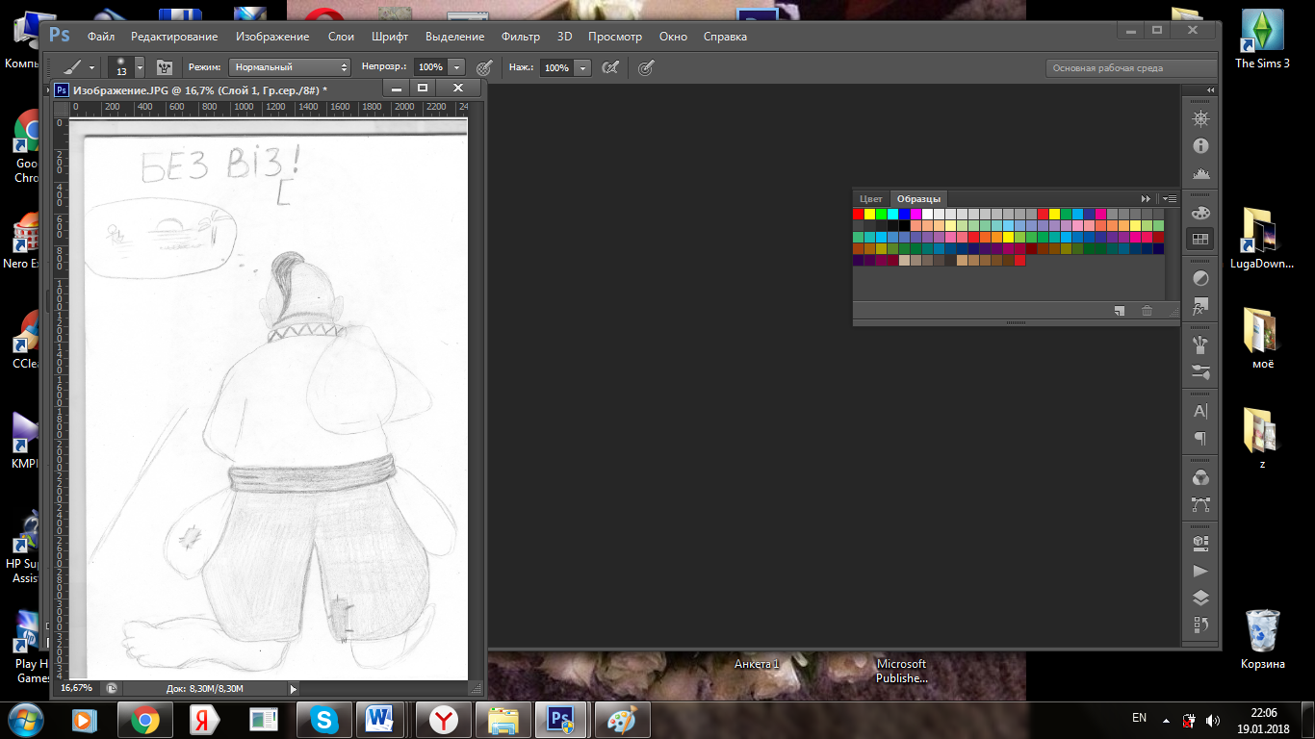
Мал. 1
Обираємо потрібне зображення, якщо потрібно вирівнюємо зображення як на Мал.2.
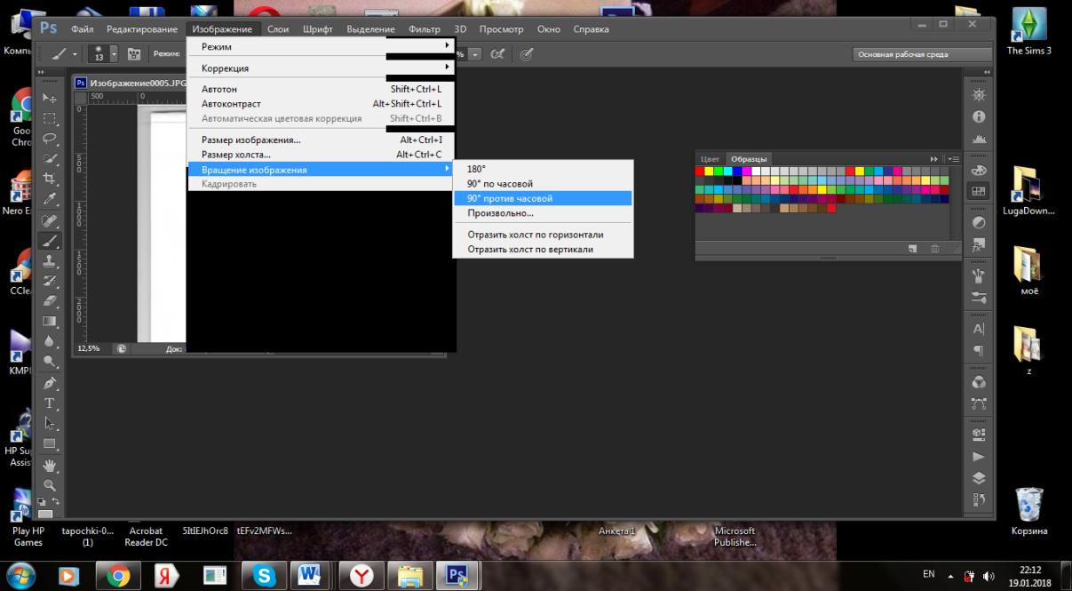
Мал.2.

Операція: Корекція( Контрастність, баланс коліру) Мал.3
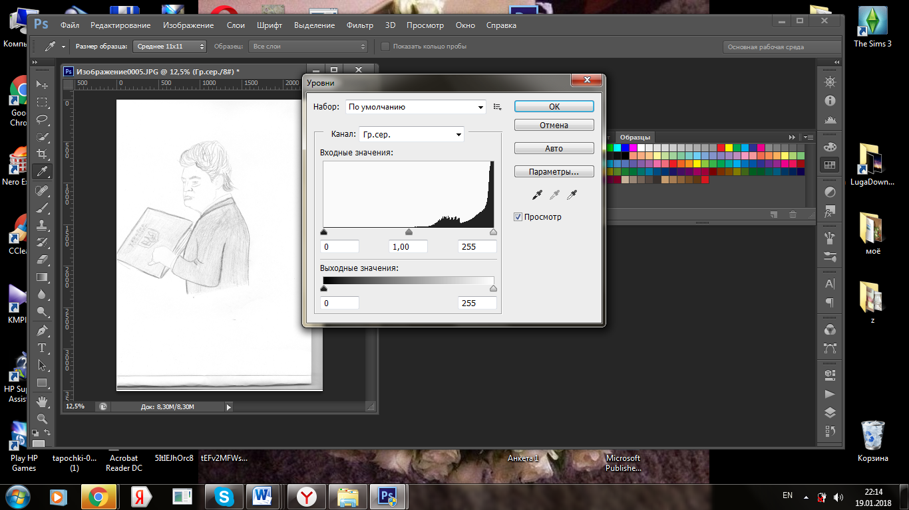
Мал.3
Обираємо ще один слій для зручності редагування.
Додаємо красок,обираючи різні розміри пензликів.Мал. 4, мал. 5
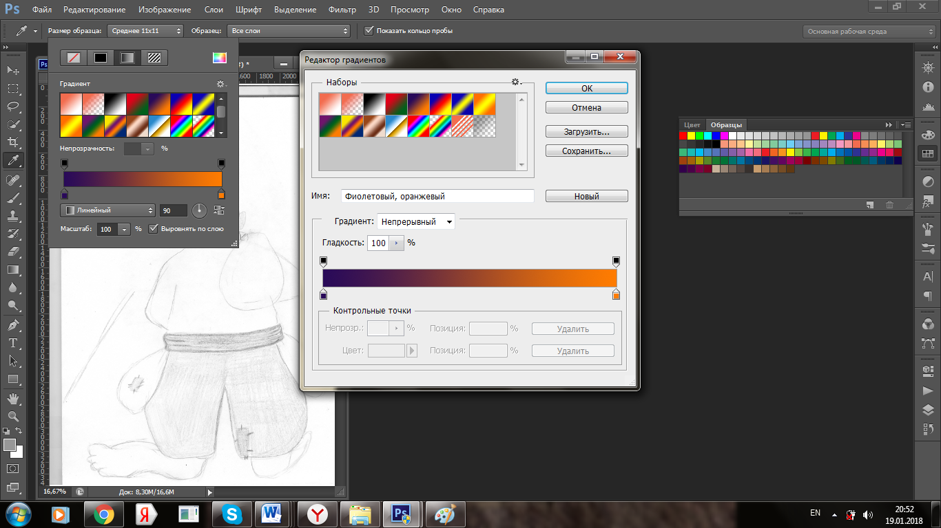
Мал.4

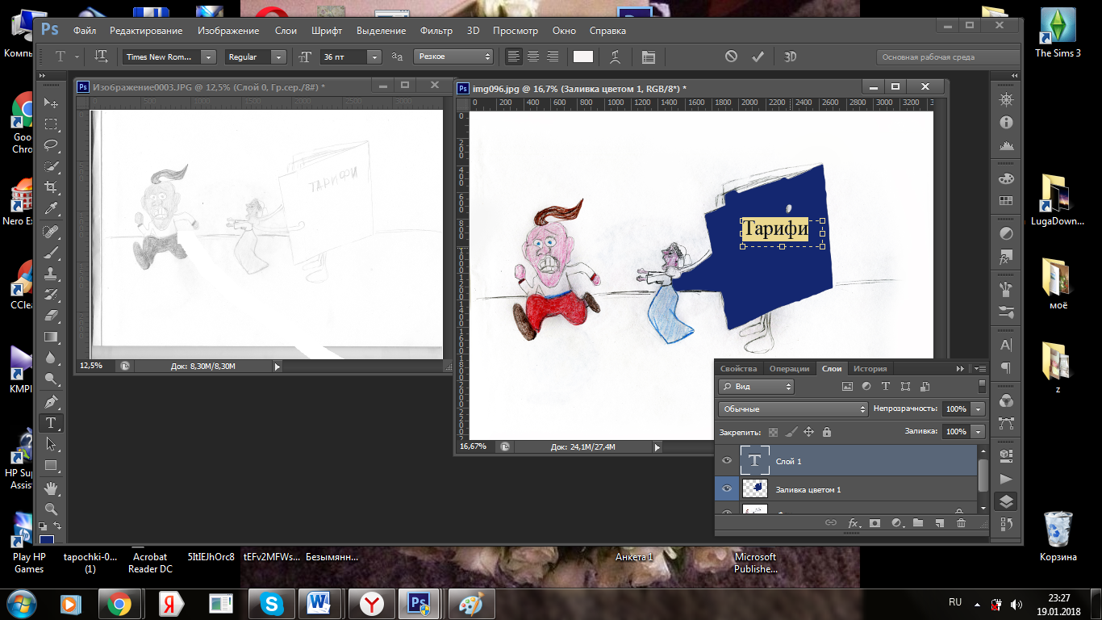
Мал.5
На готовій ілюстрації затираємо сліди пензлика. Мал.6, мал.7, мал. 8, мал.9, мал. 10, мал.11.

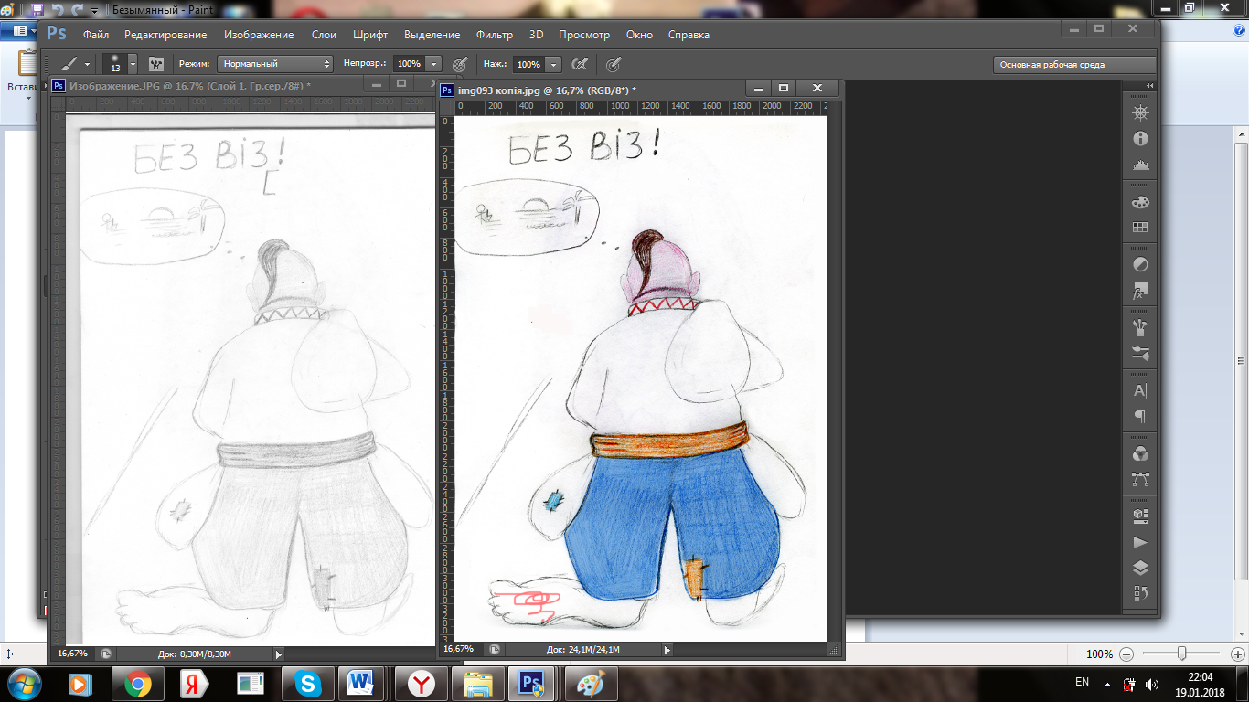
Мал.6
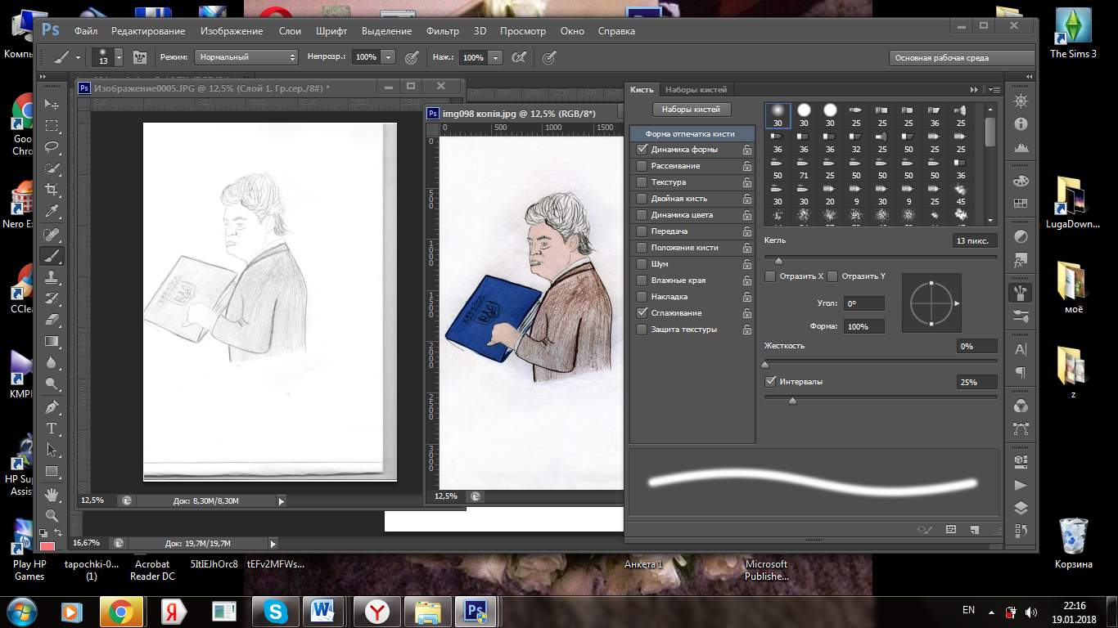
Мал.7
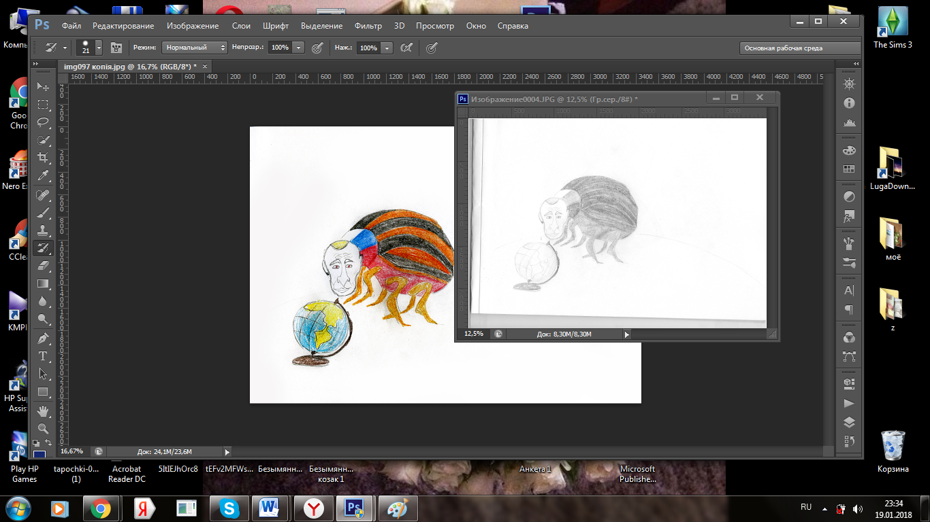
Мал.8
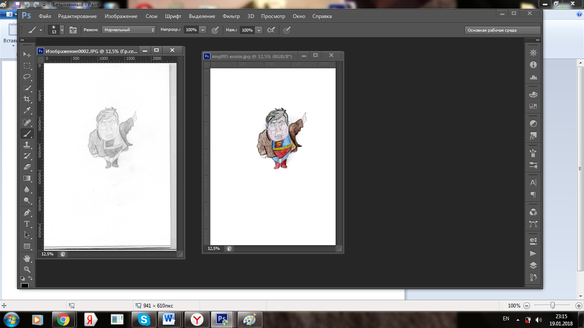
Мал.10
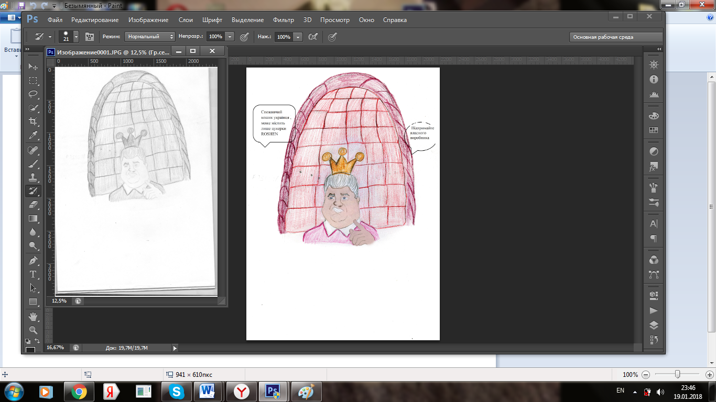
Мал.11
2.3.2 Верстання газетної шпальти
Верстати будемо за допомогою програми: Page Maker7.0
1. Пуск Page Maker7.0 (тому що ця версія доступна для мого ПК)
2. Запустили програму, потім в лівому кутку вибираємо Файл-Новий- параметри документа (формат, вид). Малюнок 12
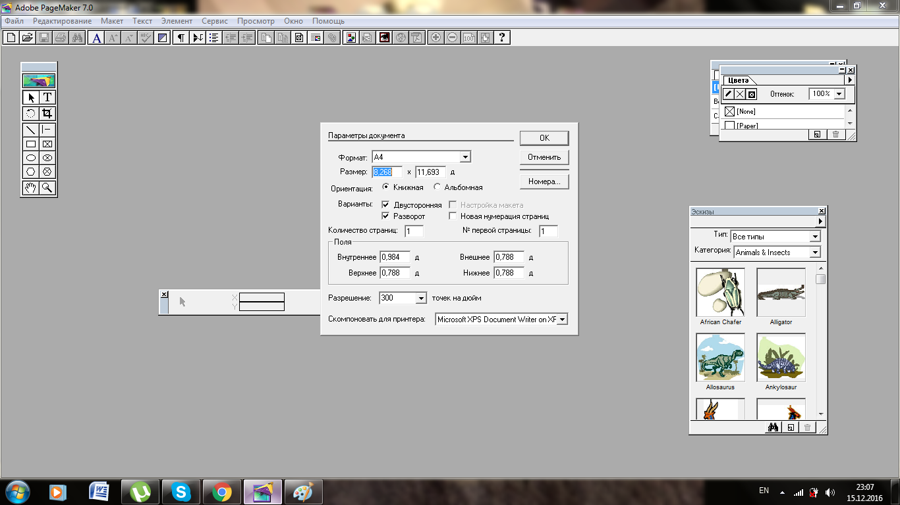
Мал. 12.
3. У програмі зліва ми бачимо палітру інструментів. Інструменти мають такі позначення. Дивіться малюнок № 13
1. Стрілка виконує переміщення, виділення і зміни розмірів об'єктів;
2. Буква «Т» (текст) - введення і редагування тексту;
3. Кругова стрілка це поворот - виконує виділення і поворот текстових блоків і зображень;
4. Позначення «рамка» - цей інструмент виконує кадрування зображень;
5. Лінія - це інструмент для побудови прямих ліній або стрілок
6. Перпендикуляр - призначений для створення вертикальних і горизонтальних ліній
7. Три кнопки з фігурами: прямокутника, еліпса і багатокутника - призначені для побудови геометричних фігур;
8. Фрейми прямокутний, овальний і багатокутний створюють текстові кадри;
9. Рука - за допомогою «руки» можна виконувати будь-пере ещене по сторінці всередині робочого столу;
10. І позначення масштабу - цей інструмент дозволяє збільшувати і зменшувати видиму частину сторінки у вікні документа.

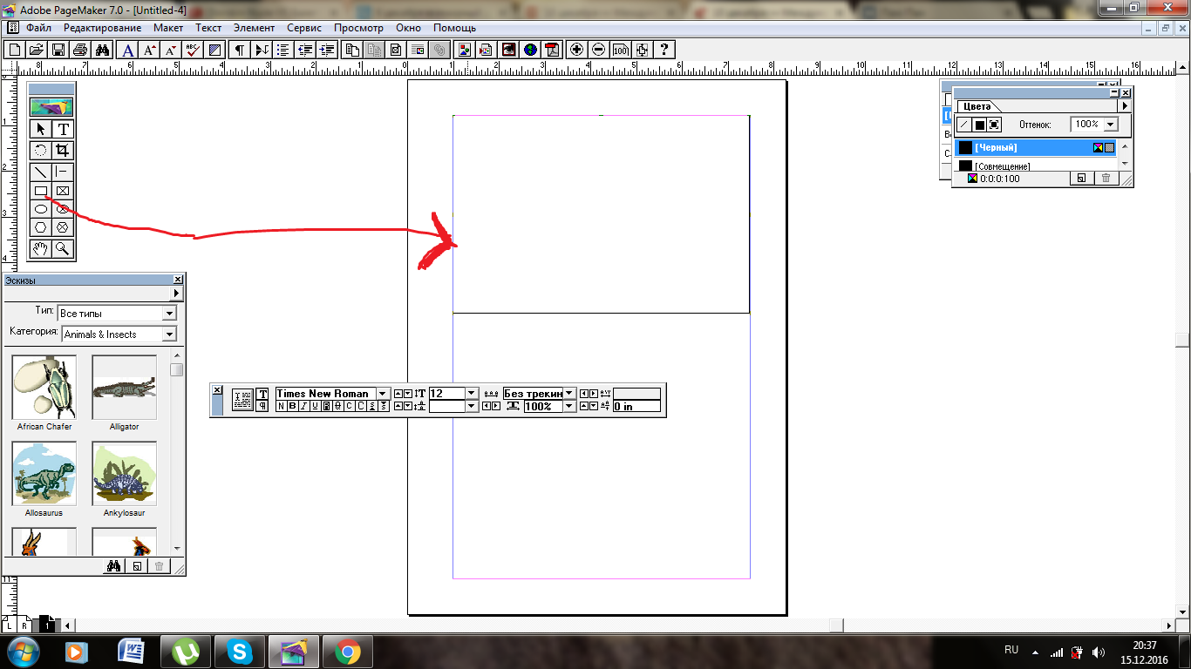
Мал.13
4. За допомогою інструменту «Т» створюємо заголовок, підзаголовок.

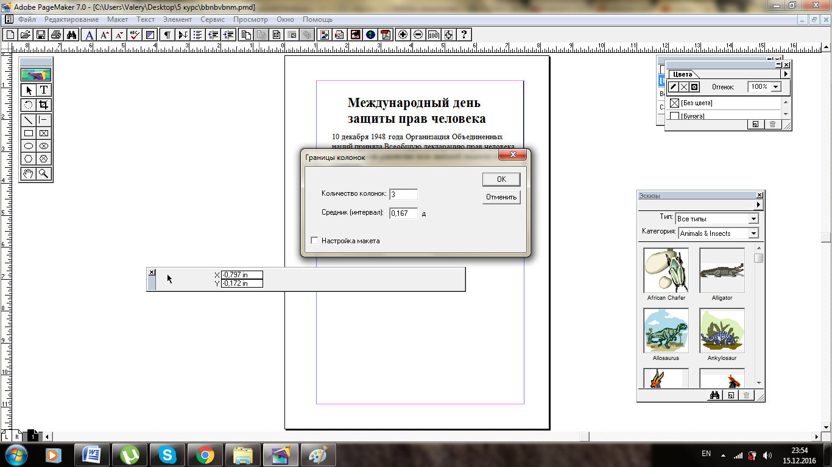
Мал. 14
5. У меню вибираємо розділ «Макет» - «розмітка колонок» задаємо три колонк. Сохраняем.
6. За допомогою інструменту «Т» заповнюємо першу колонку текстовим матеріалу, потім копіюємо картинку по тими, редагуємо її відповідно до нашого плану (розмір, фігура). Після того як вибрали потрібний розмір, положення для картинки.
7. За допомогою інструменту «Т» заповнюємо другу колонку текстовим матеріалом. Виконуємо побудова геометричної фігури за допомогою інструменту «фрейми овальної для створення тексту».
8. За допомогою інструменту «Т» заповнюємо третю колонку текстом. Вставляємо картинку по темі, редагуємо її відповідно до нашого плану (розмір, фігура). Після того як вибрали потрібний розмір, положення для картинки. Малюнок 14. Зберігаємо.

